人的多次元复合体结构（1）-----单重复合体
作者：元吾氏
发布时间：2020-5-5
最近连续有几个涉及到灵体结构的提问，超过了我以前提到的每人至少有7、8个灵体的简单解说，故在此更详细地解说一下灵体的“复合结构”。
现代地球人生来就有多重身体，每个身体各有特性、各司其职，并在不断进化之中。通过本人多次解说的意识切换次元法（Shift法）、内观法、静观法、入定合神法、中脉脉轮法、灵眼光环法等（本质上都差不多）或者梦观法，经过几十年天长日久的实践，可逐步观察到“人的多次元复合体结构”。
（本文图片皆为“示意图”，而非“实像图”，因为每人略有不同，而且同一个灵体也在常时变动。本文图片皆为某网友匿名无私提供，在此感谢！）
--------------------------------------------------
以肉体次元级作为观察基点的复合体结构，简述如下：
A、肉体----肉体次元（表层次元）。主物质化体验。在本物质界。
1. 第1身肉体：人的肉眼所见的“物质体”，人所认为的“肉身”。主“物质性”体验、时空体验、物理化学作用、表象化体验。生存于本物质现象界；感性体。现代人体科学已经对肉体认知很多了，不赘述。以下重点描述各个灵体。
B、灵体----灵体次元（深层多次元）。主个性人格、感情思想智慧等。中脉脉轮和经络穴位所在之体。与肉体相似的有形体。肉体的母体。灵体亦可称为精神体（灵=精神=Spirit）。灵者，神也。第1-3灵体在准物质现象界，第4-9灵体分别在6个不同的灵界，一界比一界深广。
2. 第2身第1灵体--蓝色网光体：
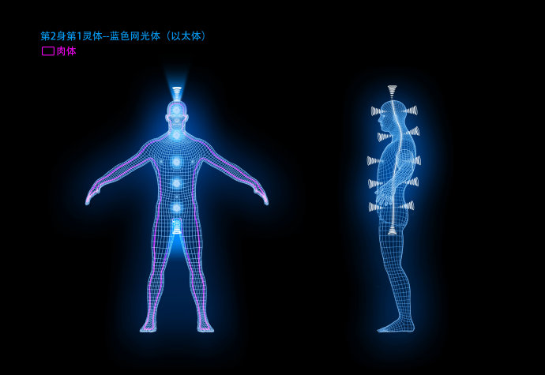2.1 形状：由精细的蓝白色“光线”编织的网状身体，与肉体相同结构但更精细，比肉体大一圈（肉体外延约1-5厘米）。光体的放射无限远。脉轮均一色，皆由蓝白色光线编成。
2.2 主肉体之创造、肉体模板、生理感官感知、生理器官运行、生理健康等生理内容。其光彩与精美极其动人。
2.3 由物质意识形态、生理意识程序、感官意识方式等意识流组成。是肉体结构及其器官和细胞的模板体、生理运行管理体、肉体感官管理体。视觉上看，由精细的蓝白色光线编织而成。“光”线的内涵由意识流组成。意识形态的具体内容、肉体成型的程序内容、感官方式和程序内容、生理机制和程序，是组成此“意识流”身体的“材料”。肉体的细胞完全沿着此体的蓝色光线能量网（意识流编织的网）生长和定型，分毫不差。此体先行成型以后，肉体完全随之而成长，两者有个时间差。肉体的变形、变态、失衡等，先在此体的“意识形态”中生成，经过一段时间后才形成在肉体上。此体自身的非肉体主要器官是中脉和脉轮，以及经脉和穴位（小脉轮），其它灵体亦如此。经脉和脉轮形成灵体的灵性能量交换系统。频率越高、越敏感、越健康的人，此体的颜色越偏蓝；频率越低、越不敏感、越不健康的人，此体的颜色越偏灰。
2.4 此灵体发达者，则肉体感官感知能力和生理运行等处于良好状态，生理健康。此灵体不发达者，则产生肉体感官衰弱、感知能力下降、生理失调等健康问题。意识形态有问题的部分，可见到意识流停滞、阻塞、颜色和性质的变化，由此而产生灵体病态，之后反映在肉体相应的部位和相应的生理系统。这便是意识形态作为肉体生理疾病之源的机制。
2.5 观察方法：能用肉眼看见，需要训练光环法；亦可用灵眼（灵体视觉），通过冥想练习，不一定要出神。此外，1939年俄国人Kirlian发明的高压照相术也可以拍摄到此灵体的外层部分（拍摄不到灵体里面）。其它生物（动物、植物、物质）也能观察到此灵体。
2.6 光：从物质界看，光=能量；从灵界看，光=思想（思想、情感、意识流等）。
2.7 出神：每天肉体睡觉时，此灵体自然脱离肉体出游（人人如此，天天如此，不管学没学过出神技术），俗称出神、神游。灵体出游时，逐个回到灵界，解除一天的运行沉重肉体和物质元素的疲惫，进行新陈代谢和充电恢复；同时将自己一天的经验完整地传导给自己的高我、个体本源和万物本源，并接受新指示或知识、微调人生计划等；同时亦作自然的灵界旅行，与其它生物交流和互动；以及和“平行我”(Parallel-self)交换经验、交换意识焦点和互动等。
2.8 出神后，此体不再是蓝色，而是显现为白色半透明，可自由变形（所有灵体出体后都可以改变形色）。
2.9 频率：在所有灵体中，此灵体的频率最低、最接近肉体，并有一小部分频率交叉。此灵体在脱离肉体过程中，若意识频率调节较低、接近肉体的频率时，会产生肉体共振现象（尤其是肉体没有完全放松、意识焦点没有完全转移到灵体的情况下）。出神后，如果意识焦点频率调节特别低、接近肉体所在的本物质界时，甚至会产生“半物质显形”的罕见现象 （有人称之为“见活鬼、见活灵”）。（频率：这个词对实际情况的描述并不一定准确，但暂时没找到更合适的词。）
2.10 灵带：出神后，灵体与肉体有灵带相连，维持肉体生命。出神时，亦可进入灵带之内，像个隧道。隧道内是大量的意识流在不停地双向流动。意识流40%以上流向肉体时，灵体会被吸回肉体；20%以下流向肉体时，灵体可稳定在体外。其流动比例可用意念控制。感官感知能力也随此比例转换于两体之间。肉体死亡时，此意识流完全离开肉体，灵带会自动断开。
2.11 第1脉轮：此灵体的灵能量中心为第1脉轮。此灵体的第1脉轮和其它所有灵体的第1脉轮形成一个完整的灵能量循环体（可称之为第1脉轮复合体）。即：所有灵体的第1个脉轮之间相互完全贯通，灵能量才能得到完全的循环和互动，第1脉轮和第1灵体才能得到完全的发展。
2.12 此灵体频率比肉体高一个级别。光网能量系统（含中脉经脉）循环周期平均约3-4秒（因人而异），震荡速度每秒4次左右。可称之为准物质现象界的生理体；理性体。西方传统称之为"以太体"(Etheric Body)，东方传统称之为"真炁体"(Vital Body)。在准物质界里，没有物质肉体而只有准物质体的生物，会把准物质体当做“肉身“。欲清醒进入此灵体所在之界，需要冥想入定，以及此灵体的发达。此后的界亦如是。
3. 第3身第2灵体--彩虹流光体：
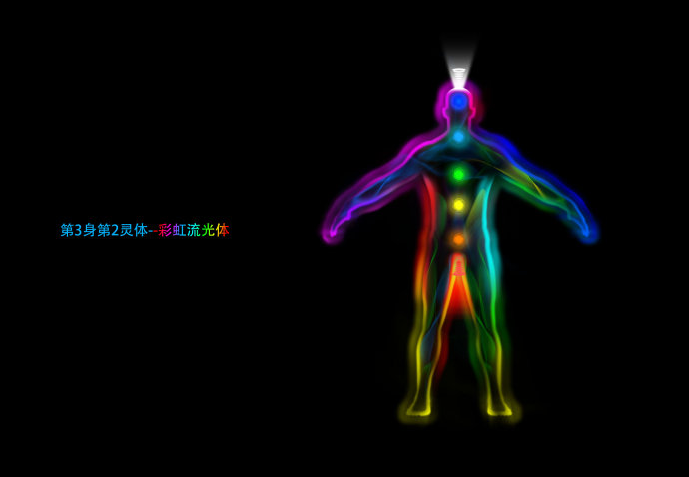3.1 形状：由精美的彩虹色流光组成的云状身体，模糊结构，沿上下两个网状灵体的网络流动。比第1灵体大一圈（肉体外延约3-8厘米）。光体的放射无限远。脉轮多色，从下到上分别为红色、橙色、黄色、绿色、天蓝、紫蓝、白色。
3.2 主个人情感，包括自爱、自我接受等针对自己的情感。所有的意识流都有颜色，都代表一种情感。每一个意识的流动便是每一个情感的变动。
3.3 由个人情感的具体内容组成，深如大海，包含一生中所有与自己的个人情感有关的内容，都在这里。这些内容便是组成此灵体的“材料”。情感可视化----即能“看见”人的情感，颜色态或场景态----即具体情感内容可显现为实际场景，可以出神进入这个场景进行细节跟踪并感知这个情感（同感体验）。不同的情感亦显现为不同的颜色的光云，颜色随情感的变化而实时变化。
3.4 主要情感有三十种左右，正负情感成对、成比例生长和进化。情感的形态、健康和平衡是肉体的形态、健康和平衡的直接源泉。情感内容与第3灵体的思想内容形成连续渐变体。
3.5 此灵体发达者，则个人情感丰富、平衡，并且有健康的自爱。此灵体不发达者，则个人情感失衡、贫乏，乃至自厌。情感有问题的部分，可见到意识流停滞、阻塞、颜色和性质的变化；同时造成第1和第3灵体之间相互交换之意识流的阻塞或病态；由此而产生疾病，之后反映在肉体相应部位。这便是情感作为肉体疾病之源的机制。（此后的各层情感体亦如是）
3.6 出神：每天肉体睡觉时，第1灵体先脱离肉体出游；第1灵体睡觉时，第2灵体自然脱离第1灵体出游，将自己一天的经验完整地传导给自己的高我、个体本源和万物本源，并接受新指示或知识、微调人生计划等；同时亦作自然的灵界旅行，与其它生物交流和互动；以及和“平行我”(Parallel-self)交换经验、交换意识焦点和互动等。此后的灵体自然出游也是这个“多重出神”过程，即下一界灵体睡眠，上一界灵体出游。苏醒的过程正好相反：多重回神。（以下不再重复。）此时，意识焦点所在之灵体感觉为显意识，其它灵体感觉为潜意识。（某些传统梦修法亦称灵体们为“梦体”。）
3.7 观察方法：肉眼光环法或者灵眼。此外，光环照相术（Kirlian照相术的延伸技术）也可以拍摄到此灵体的外层光晕（拍摄不到详细体形）。
3.8 网状身体和云状身体的不同：网状体有自身的稳定形态，云状体（此后也叫流状体或光焰体）则没有自身的稳定形态，而是作为“材料”充满与流动其上下的两个网状体之间。
3.9 第2脉轮：灵能量中心为第2脉轮。此灵体的第2脉轮和其它所有灵体的第2脉轮形成一个完整的灵能量循环体（可称之为第2脉轮复合体）。即：所有灵体的第2个脉轮之间相互完全贯通，灵能量才能得到完全的循环和互动，第2脉轮和第2灵体才能得到完全的发展。
3.10 频率更高一个级别，可称之为准物质现象界的个人情感体；感性体。
4. 第4身第3灵体--黄色网光体：
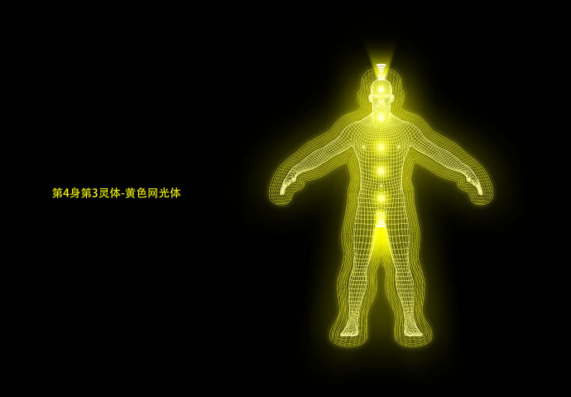4.1 形状：由更精细的黄白色光线编织的网状身体，结构更精细、更精美、更丰富。比第2灵体大一圈（肉体外延约8-20厘米）。光体的放射无限远。脉轮皆为黄白色光线编成。
4.2 主个人思想，包括思想模式、思想模板体等。
4.3 由个人思想、思想模式、思维定型、观念模式等的具体思想内容组成，包含一生中所有与自己的个人思想有关的内容，都在这里。这些内容便是组成此灵体的“材料”。思想可视化----即能“看见”人的思想及其相应场景----即一瞬间的思想内容可显像为一个几分钟或几十年的三维电影场景；可以出神进入这个场景进行细节跟踪，不仅有图像、声音，也有触觉、味觉等各种感知和意识精神状态。
4.4 思想内容与第2灵体的情感内容形成连续渐变体。思想内容越稳定越清晰，越形成固定模式，由而形成思想体。思想内容越不稳定越模糊，越形成情感云状，由而形成情感体。思想的形态和健康是肉体的形态和健康的直接源泉。
4.5 此灵体发达者，则个人思想平衡、清晰、丰富；此灵体不发达者，则个人思想失衡、混乱、贫乏。思想有问题的部分，可见到意识流停滞、阻塞、颜色和性质的变化；同时还受到相邻的第2和第4灵体之间相互交换之意识流的阻塞或病态的影响；由此而产生疾病，之后反映在肉体相应部位。这便是思想作为肉体疾病之源的机制。（此后的各层思想体亦如是）
4.6 观察方法：肉眼光环法或者灵眼。至今为止（2010年7月），尚未发现能观察到此灵体的科学仪器。
4.7 第3脉轮：灵能量中心为第3脉轮。此灵体的第3脉轮和其它所有灵体的第3脉轮形成一个完整的灵能量循环体（可称之为第3脉轮复合体）。即：所有灵体的第3个脉轮之间相互完全贯通，灵能量才能得到完全的循环和互动，第3脉轮和第3灵体才能得到完全的发展。
4.8 频率更高一个级别，可称之为准物质现象界的个人思想体；理性体。
5. 第5身第4灵体--彩虹流光蛋
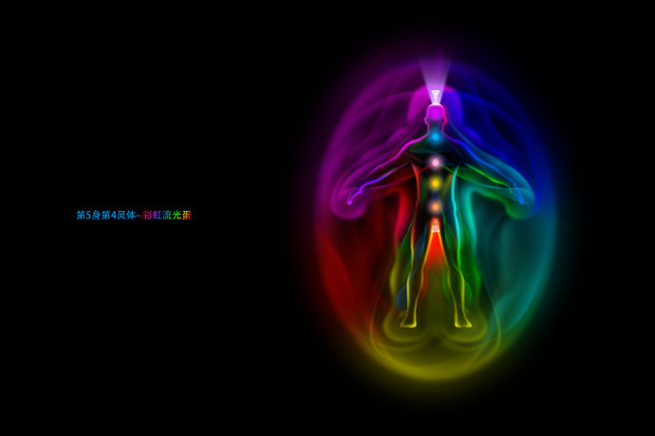5.1 内形：由更精美的彩虹色流光组成的流状身体，模糊结构，沿上下两个网状灵体的网络流动。比第3灵体大一圈（肉体外延约15-30厘米）。光体的放射无限远。脉轮从下到上分别为红色、粉橙、橙黄、粉色、天蓝、紫蓝、紫白。
5.2 外形：蛋状彩云体。形状比较模糊，没有明确边缘。更精美。
5.3 主人际情感，包括人际关系、社会关系等，包含人与物之关系。
5.4 由自己对家人、亲友、其他人和社会的感情、爱情、亲情、人情等的具体情感内容组成，人际情感可视化。一生中所有的人际情感内容都在这里，这些内容组成了这个灵体。人与人之间即使不熟悉甚至尚未相识，也会在这个层面经常交流和互动甚至性行为，并且可以跨越时空。人与动物、植物和物质之间，也在这个层面频繁交流。交流的时候，两者的流光蛋之间会产生意识流的交换，有快有慢、有强有弱，颜色也千变万化，随情感和交流内容而变；实时显现，能够可视化阅读。
5.5 基本情感的种类：个人情感体(第3身)和人际情感体(第5身)中，有三十来种“基本情感”。正面情感和负面情感总是成对出现。这些基本情感又组成“复合情感”：每一个复合情感包含两种或多种基本情感，比例各不相同，形成无数种复合情感。
5.6 此灵体发达者，对人际关系有良好的认知能力和协调能力，人际关系良好。此灵体不发达者，则对人际关系缺乏认知能力和协调能力，人际关系较弱或不良。亦包含人与物的关系。
5.7 灵带：有感情关系的人与人或者人与物之间，会有长期稳定的单个或多个灵带通道链接。如父母子女、兄弟姐妹、夫妻、情人、好朋友、心爱之物等。随人际关系内涵的不同，灵带的粗细、颜色、多少也不同。情人之间的灵带是粉红色的----古人曰：“红线牵情”，不是比喻，而是真的事实。如果某人有秘密情人，可沿着这个灵带发现，无秘密可言。人际关系中断后，灵带也会中断。古人曰：人情断了“缘线”，指的就是这个灵带。人与物之间，也会建立这种灵带。
5.8 此后的灵体：亦各自在不同次元与其它生命和时空有不同程度相连的各种灵带。出神时：可进入此灵带，从里面观察，像个隧道。如果一条灵带连接某个特定人物或者特定时空，沿此隧道可迅速到达目的地，简化定位程序----多次元旅行的时空定位比较复杂，藉此可捷径到特定人物或特定时空。
5.9 观察方法：最后一个肉眼光环法勉强可见的灵体，此后要用灵眼（冥想入定进入相应灵界，用灵体视觉观看）。
5.10 第4脉轮：灵能量中心为第4脉轮。此灵体的第4脉轮和其它所有灵体的第4脉轮形成一个完整的灵能量循环体（可称之为第4脉轮复合体）。即：所有灵体的第4个脉轮之间相互完全贯通，灵能量才能得到完全的循环和互动，第4脉轮和第4灵体才能得到完全的发展。
5.11 频率更高一个级别，可称之为星灵现象界的星灵体、人际情感体；感性体。此界生物繁多，很多没有我们的物质身体，而是把这个身体当做“肉体“，把其它身体当作“灵体”。此后的灵界生物，有很多亦如是。
6. 第6身第5灵体--蓝色网光蛋：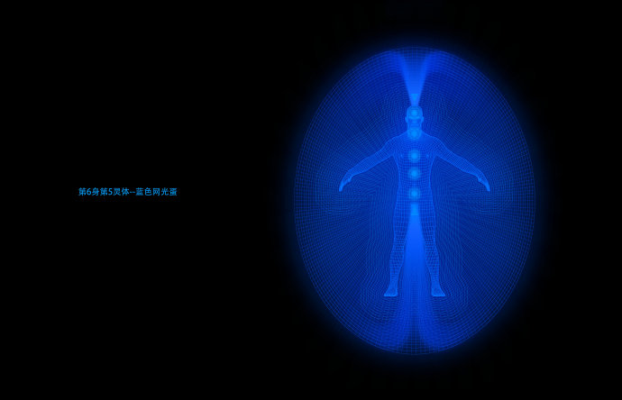
6.1 内形：由更精细的深蓝光线编织的网状身体，结构更精细并更丰富。比第4灵体大一圈（肉体外延约45-60厘米）。光体的放射无限远。脉轮皆为蓝色光线编成。
6.2 外形：蛋形蓝网体（肉体外延约70-80厘米），上下两头喇叭口状。下喇叭口的起点是第1脉轮，上喇叭口的起点是第7脉轮（以下各个灵体亦如此）。形状清晰，大小因人而异。更精美。
6.3 负空间体：此体占据负空间----即此体的所有蓝色光线及其所包围的空间，不占据正空间，而是占据负空间。此体为第1灵体蓝色网光体创造出正空间，是其模板体。蓝色网光体沿着此“负空间网体”所造的“正空间网”而生长，分毫不差。
6.4 物质界的其它生物（动物、植物、物质等）的正空间灵体造型，亦在此界生成。
6.5 主高我意志、精神意志、意志模板、个体真理等。精神意志的模板、习惯、内容等，是组成此体的意识材料。此体已经进入高我层面，其内涵的深度和广度已经很难用物质界的语言来描述，也很难用肉体意识来理解和认识。冥想入定可进入此灵体意识层和相应的灵界。
6.6 此灵体发达者，则精神意志稳定、坚强、清晰、自控、内涵丰富、宽广、能大能小、能上能下，精神层面与外界和自然界能进行良好贯通并达到自然和谐。此灵体不发达者，则在这些方面失衡、虚弱、贫乏乃至病态。精神意志的疾病之源来于此灵体。
6.7 意志模板(思想形式)：此处指所有物体的形状和生存方式由意志或思想所决定，此决定所形成的模式可称为意志形式、意志模型或称意志体(will-form)；有人称之为思想形式、思想模型或思想体(thought-form)，两者是同一类现象的不同表述。所有灵体和物质体的本质皆为意志体或思想体。古语“万物有灵”应该改为“万物皆灵”。
6.8 亦主责任感、用音频创造物质等。声音亦可视化----即能“看见”声音像彩色的流光或图像在空中飘流。
6.9 第5脉轮：灵能量中心为第5脉轮。此灵体的第5脉轮和其它所有灵体的第5脉轮形成一个完整的灵能量循环体（可称之为第5脉轮复合体）。即：所有灵体的第5个脉轮之间相互完全贯通，灵能量才能得到完全的循环和互动，第5脉轮和第5灵体才能得到完全的发展。
6.10 频率更高一个级别，可称之为精神现象以太界的生理体或以太体；理性体。此界生物繁多，大多没有物质肉体，而是把这个身体当做“肉体“。
7. 第7身第6灵体--彩虹放光蛋：
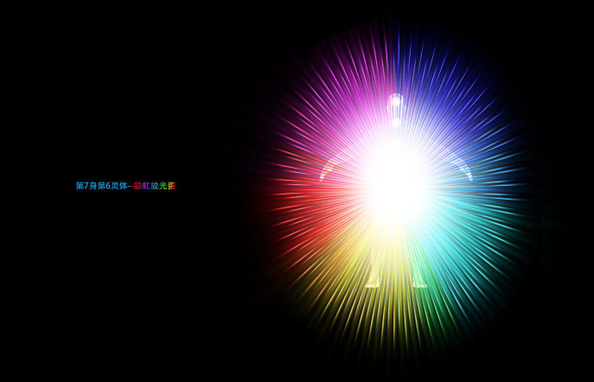
7.1 内形：由更精美的金银珍珠彩色强光组成的光焰体，模糊结构，沿上下两个网状灵体的网络流动。比第5灵体大一圈（肉体外延约60-80厘米）。光体的放射无限远。各脉轮均放射强光，很白亮，看不清颜色。
7.2 外形：蛋状放光体。光射强烈，没有明确边缘。更精美。
7.3 主高我情感、精神情感、博爱、万物情感（对动物、植物、物质、宇宙的情感）等。可视化。
7.4 由精神情感、无条件情感、对人类情感、对其他生命和万物的情感内容组成。
7.5 此灵体不发达者，则精神方面不发达，易陷入物质主义。此灵体单独发达者（其它灵体不发达），则容易只重视精神界，忽略物质界，表现为“不现实”。此灵体发展平衡，才会有足够认知能力去认知到物质界生存于灵界之内，而不是之外；并有足够能力保持肉体世界和灵体世界的平衡发展和同步进化；反之亦然。冥想入定可进入此灵体之精神界和相应的灵界。
7.6 第6脉轮：灵能量中心为第6脉轮。此灵体的第6脉轮和其它所有灵体的第6脉轮形成一个完整的灵能量循环体（可称之为第6脉轮复合体）。即：所有灵体的第6个脉轮之间相互完全贯通，灵能量才能得到完全的循环和互动，第6脉轮和第6灵体才能得到完全的发展。
7.7 频率更高一个级别，可称之为精神现象情感界的情感体；感性体。此界生物繁多，大多没有物质肉体，而是把这个身体当做“肉体“。
8. 第8身第7灵体--金黄网光蛋：
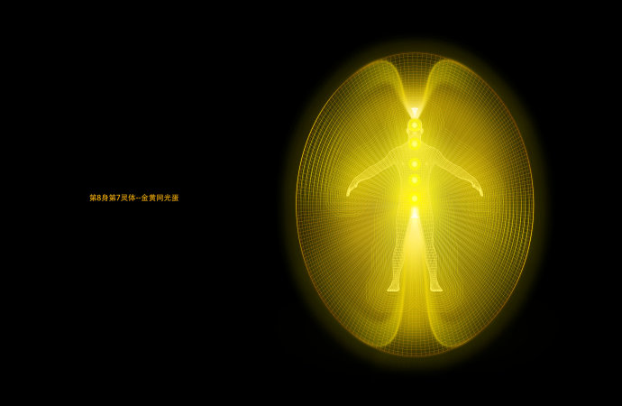
8.1 内形：由更精细的、极为坚实的金银丝光线编织的网状身体，含第1-7身的所有结构，本身结构更精细并更丰富。比第6灵体大一圈（肉体外延约75-100厘米）。光体的放射无限远。脉轮皆为金银色光线编成。
8.2 外形：蛋形金网体（肉体外延约90厘米以上，因人而异），上下两头喇叭口状。有1厘米左右厚实的金黄蛋壳，是所有灵体中最坚实的，是第1-7灵体的保护壳。
8.3 主高我智慧、超自然理解力、宇宙理解力、精神创造物质、创造力、今世人生计划等内容组成。可视化。更精美。此灵体的金网与万物的金网连为一体，可直接体验和认证万物的一体性，并可通万物本源。
8.4 此灵体亦可称之为肉体和灵体的“金盾”，是肉体和第1-7灵体们的保护者----自动隔断外来各种疾病、邪灵、恶念、负面能量、负面意识流等的侵入。
8.5 物质界的所有生物形式（包括物质）都由此种金色光网创成，网线相互连成一体，线内（通道）的意识流一直在不停地相互交流和互动。可出神进入此通道网，直接通达万物。
8.6 此灵体不发达者，容易生病、受外灵入侵、受负面意识影响、缺乏创造力、缺乏对事物本质的深层理解力、缺乏超自然理解力、无法感知联通万物的整体性及其本源等。此灵体单独发达者（其它灵体不发达），则创造力过强，容易表现为“不实用”。此灵体发展平衡，才能有效地开发出其实际的潜力。此灵体所拥有的高我智慧、超自然理解力、一体性和整体性理解力等，远在人类语言和思维之上。
8.7 最后一个灵能量中心（脉轮）在肉体范围内的灵体。“今世我”和”跨世我“的连接体。
8.8 第一个能与万物本源联通的灵体，能直接体验到万物的一体性。故，欲与万物本源联通，修炼到此体是最低要求。此灵体可自由选择轮回与否。
8.9 第7脉轮：灵能量中心为第7脉轮。此灵体的第7脉轮和其它所有灵体的第7脉轮形成一个完整的灵能量循环体（可称之为第7脉轮复合体）。即：所有灵体的第7个脉轮之间相互完全贯通，灵能量才能得到完全的循环和互动，第7脉轮和第7灵体才能得到完全的发展。
8.10 频率更高一个级别，光网运行脉搏周期快如闪光。可称之为精神现象智慧界的智慧体，跨世灵体；理性体。此界灵性生物繁多，大多没有物质肉体，而是把这个灵体当做“肉身“。
9. 第9身第8灵体—透明放光蛋：
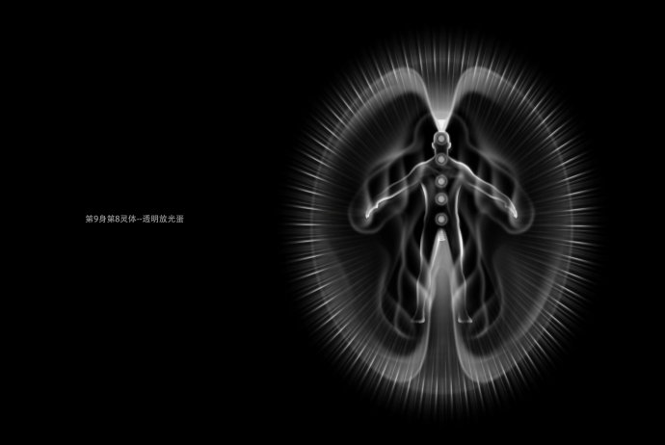
9.1 内形：由更精美的流光组成的光焰体，模糊结构，沿上下两个网状灵体的网络游动。比第7灵体大一圈。光体的放射无限远。脉轮皆近乎无色透明。
9.2 外形：蛋状放光体，上下两头喇叭口状。
9.3 主跨世记忆、跨世情感等。可通本源。可视化。此灵体同时拥有个体性和一体性，与万物连为一体。
9.4 由跨世记忆、跨世经验、跨世情感等内容组成。也包含它世的情感创伤、情感执念所形成的执念意识团（小灵体）。此种跨世情感问题，亦会反馈在肉体上变现为疾病。在此体层面，可以消除跨世创伤所造之灵。
9.5 此灵体发达者，则可以贯通跨世记忆、跨世情感经验、与万物连通感情等。此灵体不发达者，则缺乏对跨世情感、经验、记忆的认知和解读，缺乏与万物的感情连通等。
9.6 第8脉轮：灵能量中心为第8脉轮，在肉体之外，头顶1/4米左右。
9.7 频率更高一个级别，可称之为宇宙精神情感界的情感体或跨世记忆体，跨世灵体；感性体。此界亦灵性生物繁多。
10. 第10身第9灵体--透明网光蛋：
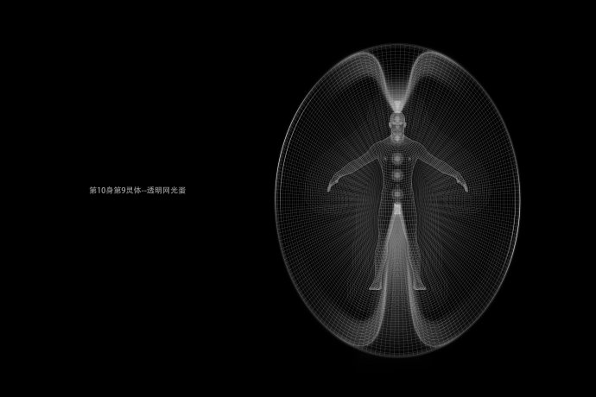
10.1 内形：由更精细的光线编织的网状身体，似乎有点偏紫色，与肉体相同结构并更丰富。比第8灵体大一圈。光体的放射无限远。脉轮皆近乎无色透明。
10.2 外形：蛋形光网体，上下两头喇叭口状。
10.3 主跨世智慧。可通本源。可视化。此灵体同时拥有个体性和一体性，与万物连为一体。（此体入定后可灵核出神，与万物本源合一。）
10.4 由跨世智慧、更高我的宇宙智慧、多世投胎体验计划等组成。也包含它世的精神创伤、精神执念、迷信执念所形成的执念意识团。此种跨世创伤和执念等意识问题，亦会反馈在肉体上变现为疾病。在此体层面可做灵体手术，即将灵体的某个脏器移除，换上新的。也可做“同体轮回”，即更换整个灵体而不换肉体，俗称换舍。
10.5 此灵体发达者，则可以贯通跨世智慧、更高我的宇宙智慧、以及与万物连通所产生的智慧等。此灵体不发达者，则缺乏这些。这些智慧用语言很难描述，远在肉体智慧的范围之上。
10.6 表里关系：通过观察灵体复合运行机制发现，肉体的疾病，是先从灵体产生的，然后才逐步下传反映到肉体形态上。灵体产生疾病的源泉是其情感、思想、性格、习惯、执念、记忆等精神意识内容（外灵入侵占极少数）。灵体的疾病解决了，肉体则随之而解（有个时间差）。肉体通过锻炼和求医所暂时压制的疾病，锻炼和医疗停止后，容易复发，除非从灵体上解决根本问题。没有灵体的真正健康，便没有肉体的真正健康。（现代科学发现这些灵体复合结构，只是时间问题。）
10.7 第9脉轮：灵能量中心为第9脉轮，在肉体之外，头顶1/2米左右。
10.8 频率更高一个级别，可称之为宇宙精神智慧界的智慧体，跨世灵体；理性体。此界亦灵性生物繁多。
C、灵串----灵串次元（更深层次元）。主个体意向、个体意志、个体目的等。灵体的母体。与万物连为一体，本身几乎无形体。处于无形有相精神界。
11. 第11身灵串：一线三球。由一条长长的中灵线和三个小光球（灵环+灵点+灵球）组成，像一条细长的糖葫芦串，故名之为灵串

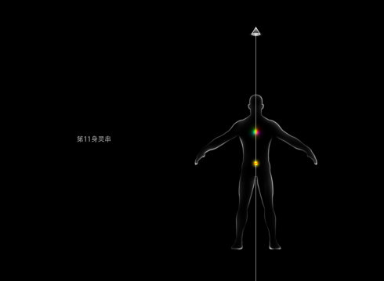
11.1 中灵线：起点在头上1米左右第1灵串处，向下穿透身体中线，终点在地球球心。直径1厘米左右的光线。主个体意向、人生之目的。
11.2 第1灵环：头上1米左右，直径1厘米左右的圆锥形蘑菇状光环，蘑菇底心向下放射，成为中灵线的起点。主个体化、人生之目的、人生实时监控等。
11.2.1 入定出神时，将意识焦点转移到灵环，可以体验这个实时监控：即对身体（肉体+灵体）进行一天24小时的监视和必要的遥控，从头上1米处静观自己身体和意识的一举一动----重大错误和重大危机时可通过遥控协助解决：如人生轨道大幅脱轨离开今世计划时，临时参与关键性纠正；如有计划外的生命危险时，临时启动潜在功能（特异功能）解救生命，之后关闭（此情况在我身上发生过好几次）。有点像飞机的自动操控系统中心（Auto-Pilot）----灵环有点像机长，平时依赖Auto-Pilot，危机时刻手动操作。
11.2.2 将意识焦点转移到灵环，还可发现其同时亦主：人生计划和程序的随时更新，可实时下载到各灵体意识中和肉体意识中，实时起作用；此时，肉体意识并不会意识到潜意识里的这个跨灵体的交流和更新的过程，会感觉是自己的意识变化。但实际上，内心对话常常是多重灵体间的对话。
11.3 第2灵点：喉轮和心轮之间，无形发光点，彩虹柔光。主情感、体验之渴望。灵体的情感和热情由此灵点主导。
11.4 第3灵球：小腹中心，直径4厘米左右橡皮状金色光球。主意志、力量、身体之创造。所有灵体和肉体由其所造，并且是他们的意志力和力量的中心。练内功发功使用强烈的意志力时，此球会发红发热，甚至带动全身发热。肉体病危或重伤时，求生或弃生的意志力以此为中心。能量、力量和定力的本质在此层面， 来源于此层面；并在此层面显现为“意志力”。
D、灵核----灵核次元（更更深层次元）。主个体本源、个体本性。灵串的母体。无形体。处于无形无相精神界。
12. 第12身灵核：身体正中，无形发光点，强烈的光源，无限放射，像一颗恒星，故名之为灵核。
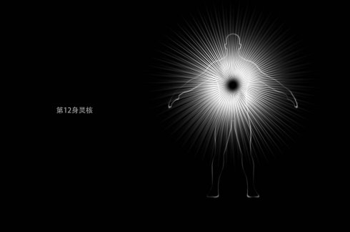
12.1 主个体本性、个体本源、个体创造之源。灵串、灵体和肉体皆由灵核设计和创造而成。
12.2 灵核本身无形无相，不占空间，但包含了“我”的一切一切，与万物本源极其相似。名为“核”，实际上是空核或者虚核，或称空无之核；相当于一个无限意识点（空点/虚点），既无限小又无限大，与万物完全成为一体。
12.3 灵核的光芒无限延伸，通连万物，与万物的光体相互交融如如一体。
12.4 灵核有无限的智慧，与本源相似，远远在肉体意识所能理解的范围之外。肉体智慧能理解灵核智慧的万分之一，就已经很不错了。
12.5 灵核创造灵体和肉体为其每个特定目的所用，用完即弃，无任何留恋或者执念。此后，再根据新目的之具体需要而随时创造新灵体和新肉体。每个灵体或肉体都只是灵核的一种“表现形式”和体验工具。
12.6 灵核不生不灭，在时空之外、轮回之外。并在不断变化中。
12.7 灵核乃个体本源，能与万物本源合一，认证和体验万物本源的全一性和无限性。修炼到此，便能体验与万物本源合一。
12.8 作为个体本源，每个个体的灵核各有其独特性，为万物本源体验独特的经验。万物本源以此而拥有无限性。
12.9 除了每个人都有灵核以外，其它生物也有灵核。如每个动物、植物、物质元素等。他们的灵核，作为个体本源，都能够和万物本源合一。万物本源即是所有个体本源（灵核）的来源，同时两者也是一体的，或者说是相等的。
12.10 灵核的内涵和性质太丰富无限，千言万语难表其万分之一……（流泪）。
*灵体/灵串/灵核之精美、玄妙和深奥，难以用人类语言描述。尤其是灵核，完全超越了人类语言概念之上，除了说感动的流泪以外无以言表……
--------------------------------------------------
E、其它几个观察到的事实：
1、天生灵体：
以上的灵体、灵串、灵核等是人天生就有的，不是后天练出来的。后天的修炼只是对他们的重新认知，并使他们更加和谐与不断进化。（有人以为灵体们是靠修炼出来的，这是一个误解。修炼灵体入门以后，能够入定进入灵界，逐步认知他们后，这个误解自然消失。）
2、形状颜色：
以上的颜色、形状、状态等是在健康平衡、心态和谐、自我开发良好的情况下。否则，其颜色、形状、状态会有各种各样的变化。随情感、思想或使用情况等，形与色也会发生实时的变化。此外，观察者的视觉频率不同，或者所在次元不同，接收的形象亦有不同。
3、前后倾向：
灵体前半身的意识更倾向情感，灵体后半身的意识更倾向意愿。第2-6脉轮的前后6对通道亦如是。
4、脉轮对通：
灵体与灵体的脉轮们相互对应、相互连通（脉轮复合体），相互交换情感、思想、经验等意识流。灵修良好的人，脉轮之间的意识流交换良好，各身体之间的情感、思想、经验、意识流等能够相互促进健康、平衡和发展。一般人则交换微弱，各身体相互之间对健康、平衡和发展的促进较少或较慢。
5、开发程度：
灵体们的开发程度，与意识开放程度、全方位发展程度、人生经验的丰富程度成正比。精神/意识开放心态亮的人，其灵也彩亮；精神/意识封闭心态暗的人，其灵也灰暗。一目了然，无处可藏。局部经验缺乏者，其对应的灵体局部亦萎缩。局部心态变态者，其对应的灵体局部亦变态。反之亦然。只有以上所有12身全面发展者，才能达到完整的精神健康和生理健康、才能入定通达无限深广的灵界以及万物本源。
6、意识开放：
能否入定进入以上这些多重次元和次元级，观察这些多重生命体和旅行多重世界，取决于精神/意识的开放程度。精神/意识越开放，视觉/意识频率范围就越广，观察到的灵体就越多，发达的灵体也越多，精神旅行（灵体旅行）次元范围也越广。“练心”的过程，是开放精神/意识的过程。练心=灵修=对灵体们、灵串、灵核的实际修炼、开发和进化，而不是一句理论空话或口头禅。
7、肉体工具：
灵体吸取地球上的元素和能量，编织成肉体，用作体验物质界的工具。肉体用完或用坏时，被灵体放弃，还给地球；肉体失去灵体模板后，便自动散架解体，其元素和能量回归地球。换言之，肉体被“一次性使用”（极少数换舍情况除外）。肉体体验的原始记忆留存于地球，同时被复制一份留存于灵界----这个过程，从肉体被编织的第一天到解体的最后一天，一直在重复着。
8、灵肉关系：
肉体生存于灵体之内，而不是相反。肉体被灵体创造出来，依赖灵体而生存，其行为被灵体所主控，其健康主要依赖于灵体的健康。肉体和灵体又皆被灵串灵核所造，有形体生于无形体，无形体是有形体的主宰。每个有形体只是无形体的一种“表现形式”而已。肉体作为最小和最受限制的灵体（肉体本质上其实也是一种灵体），占的比例最小，对整个复合体的影响亦最小。灵修与肉修的比重按照这个比例和相互影响的复合特性，才能够更有效、更全面、更平衡、更健康和更进化。
9、独立生存：
以上所有多次元身体中，唯一不能独立生存的是肉体，其它所有灵体都可以独立生存。肉体的生存，需要依赖灵体（以太体）的“驱动力”和“聚合力”才能够：a)驱动肉体的运转和运动；b)聚合元素以形成和维持肉体形状。灵体（以太体）一旦离开肉体，肉体会立刻：a)丧失驱动力，停止运转和运动；b丧失元素聚合力，开始解体，其组成元素回归地球（元素可独立生存）。相反，灵体的独立生存能力，与肉体的有无没有关系。（如前所述：灵体只是临时“利用”肉体，或曰临时“附体”，以获得“物质性”的体验。）灵体的独立生存时间，根据其组成的精神/意识/思想的不同，可长可短，乃至永恒。
10、一核多我：
灵核可以同时在多个空间（世界）和多个时间，创造出多个灵肉复合体（“平行我”Parallel-self）。这些多个灵肉复合体（平行我）可同时生存于：a)多个空间多个时间；b)一个空间一个时间；c)多个空间一个时间；d)一个空间多个时间（即：同时生存于同一个世界的过去/现在/将来）。也有“时间相错”的现象，如：在同一个空间（世界）里，前一世尚未结束，下一世已经开始，甚至可以在同一个家族里。关于“平行我”的观察和研究，请参考另篇博文“平行我的发现”。
11、修道要求：
修炼到第7灵体/第8身以上，可入定进入相对应的深层灵界，可与万物连为一体，亲验万物的一体性。修炼到灵核，则可与万物本源合一，亲验万物本源的唯一性。此实际行为俗称得一，古称得道。再重复一遍：这是一个实际行为，不是理论推理或哲学空想。真实灵修者，无理论无哲学，而是亲身见证。任何人都可能做到，没有什么可神秘的。
*以上名称和定义，均为强行命名，仅为让大家容易理解。本文主要是描述内容，而不是命名。今后如有更合适的命名，再考虑修改。（本文中：次元=界。入定=进入灵界。）
--------------------------------------------------
F、此外：还有其它灵体，基于不同的观察基点/频率范围。如：
1、 以上一次元级作为观察基点/频率范围的复合体结构：也有与以上12身相似的结构，而且与此次元级的12身相互对应，甚至频率近似，入定出神时相互会产生“异次元同频共振”的奇特现象。
2、 以下一次元级作为观察基点/频率范围，亦有与以上12身相似的结构。（还在探索和观察中，与“平行我”有关。）
3、 以中脉次元级作为观察基点/频率范围的复合体结构：每级脉轮都各有脉轮复合体，与各级脉轮颜色和功能相对应。它们的创造者（母体）亦是灵核。
4、 集体灵：在个体灵核之上的观察基点/频率范围，以每个个体灵核作为“细胞”的人类集体灵及其灵核。
其它灵体，在本人的修道答疑范围之外，恕不赘述。
--------------------------------------------------
（本人所述，皆为几十年亲身实践、亲身验证、亲身观察的客观记录。无理论假设、无逻辑推理、无照搬经典。个人经验，仅供参考。）
--------------------------------------------------
"一始無始。一析三。極無盡本。"
"大三合六，生七八九。"
"萬往萬來，用變不動。"
"本本心，本太陽，昂明人中。"
----《天符經》
"身中有三萬六千精光。"
"神中有神，是我自然之道也。"
"眾人皆得神而生，不自知神自生也。"
"偽道養形，真道養神。真神通道，能亡能存。"
"其根益深，乃四固。中無心，故能致萬物精華。"
"道無生死，而形有生死。所以言生死者，屬形不屬道也。"
"諦觀此身，從虛無中來。因緣運會，積精聚氣，乘業降神，和合受生。"
----老子
"積陽成神，神中有形。積陰成形，形中有神。"
----《靈寶經》
"奇哉，一切眾生皆具如來智慧德相，唯以妄想執著不能証得。"
----釋迦牟尼
"觀自在菩薩，行深般若波羅蜜多時，照見五蘊皆空，渡一切苦厄。"
----《心經》
"一身入定多身起。多身入定一身起。"
"法身如虛空，充滿一切世界平等覺故。"
"彼諸菩薩。即時具足清淨十頭十眼十耳十鼻十舌十身十手十足十地十智。"
----《華嚴經》
"Or ever the silver cord be loosed, or the golden bowl be broken, or the pitcher be broken at the fountain, or the wheel broken at the cistern. Then shall the dust return to the earth as it was: and the spirit shall return unto God who gave it."
----《旧约圣经》传道书
【元吾氏注：2010-07-20发表于旧博客，略有修改。】

人的多次元复合体结构（2）----灵体中的“灵+体”
作者：元吾氏
发布时间：2020-5-22
在本人博文《人的多次元复合结构（1）-----单重复合体》和博文《肉体也是一种光体》中，分别解说了包含肉体在内的每个人的“12灵体”。
那么，什么是“灵体”呢？本文继续进一步解说。

什么是“灵体”？
每一个“灵体”，都由两部分组成：
灵+体=灵体。

什么是“灵”？
灵，指的是纯意识，也是人们常说的灵魂。或者说是一个意识焦点。

什么是“体”？
体，指的是机器体，也是人们常说的机器人。

“灵”与“体”的关系？
灵，是体的驱动者。类似于司机与汽车的关系。
灵，暂时离体时，体则暂时休眠，也就是人们常说的身体睡眠。此时，灵并没有睡眠，依然是活跃的。
灵，永久离体时，体则永久休眠，也就是人们常说的身体死亡。此时，灵并没有死亡，依然是活跃的。
体，在驱动灵永久离开后，不仅失去驱动力，也失去凝聚力，因此会解体。解体后，各个组成部分和材料，也就是人们常说的细胞和元素，会各自回归各自的来源（此处省略一万字）。
所有的灵，在玩游戏的时候，会经常选择各种不同的游戏道具，并且会经常更换各种不同的游戏道具，尤其是在更换游戏的时候。
机器人，或者说身体，便是其中的一种游戏道具。
大部分灵，在玩机器人游戏的时候，会选择“临时使用”游戏机器人，也叫做“上机”。也类似于司机“上车”，驾驶汽车到目的地后，司机就会“下车”，在汽车里的逗留时间很短暂。
少部分灵，在玩机器人游戏的时候，会选择“常时使用”游戏机器人，也叫做“投胎”。也类似于司机“上车”后，一直不“下车”，长期滞留在汽车里不出来，一直到汽车“报废”，才“弃车”出来。
更少部分灵，在“弃车”之后，马上并且连续“换车”，循环往复一直滞留在一辆接一辆的汽车里不出来，这叫做“轮回”。
轮回，有主动的，有被动的（=催眠轮回）。具体请参考本人另一篇博文《轮回是否存在》。
各种宇宙中，有各种不同的科学家团体，一直不停地开发各种各样的游戏道具，包括各种各样的游戏机器人。
随着各种各样游戏的无穷无尽的升级，各种各样的游戏道具和游戏机器人也一直被无穷无尽地升级着。就像汽车公司不断升级各种各样的新车玩具，吸引人来玩车。
没有止境。
以下，分别解说：12对“灵+体”的结构。

1）第一对“灵+体”
1.1 第一身体（肉体）：
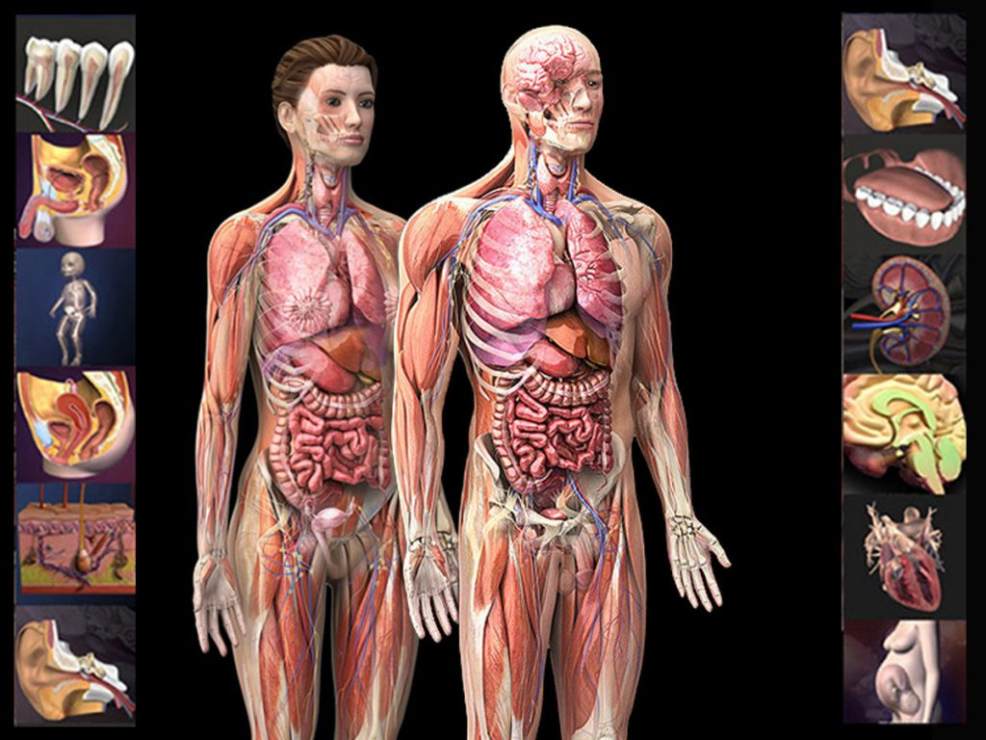
目前人类所使用的这个游戏机器人型号，以及相应的零部件，是在很多亿...亿年之前，由外宇宙一批科学家组成的机器人研发团体开发出来，之后又经过多个不同的研发团体升级过多次。
DNA出现之后，又在此型号里导入了DNA功能，作为一个“增加游戏难度”的外挂程序。
之后，在数亿...亿年前，从外宇宙带到本宇宙的一小部分星球，后来也带到地球。（也包括一些动植物机器种类和型号。）
安装到地球之后，这个机器人型号，根据地球的特点，又被地球的游戏团体，进行了多次改造。
但是，从各种机器类型的整体角度来看，这是个比较旧的机器人型号，设计漏洞比较多，已经被大部分使用者淘汰。
在少数比较偏僻的星球，还在使用，地球是其中之一。
由于这个型号的视觉频率范围比较窄，难以接收到其它型号的图像。----翻译成人类的语言，就是难以发现其它种类的机器人形体。
其它种类：固态、液态、气态、火态、离子态、以太态......等，金属体、纤维体、橡皮体、细胞体、云体、水体、光体......等，应有尽有。
1.2 第一身体灵（肉体灵）：
主要功能：第一机器身体的驱动灵，主要负责管理肉体的“物质性”体验、时空体验、物理化学作用、表象化体验。
主要来源：驱动肉体的灵，主要来源于各宇宙、各星系，投胎到此。其中有很多是在地球投胎很久的，包括从地球史前文明时代就投胎过来的，比如：亚特兰蒂斯史前文明时代。具体因人而异。
具体形象：本质是无形无相。对外投影可能有常用形象，但是没有固定形象，可随意变幻，因人因时而异。
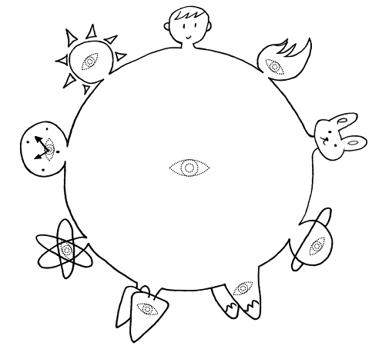
例图1：
对熟人的投影，可能使用某个常用形象。
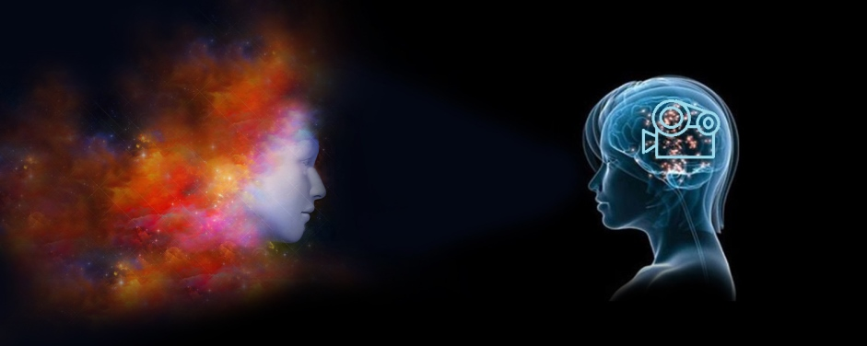
例图2：
对其他人的投影，一般取决于与观察者的互动倾向，完全因人因时而异。
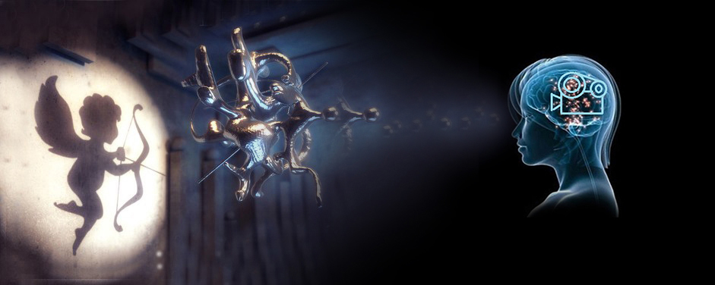
具体数量：一般有一个驱动灵。也有两个以上的情况。也有短期不在的情况，此期间由其他复合体灵代为驱动。此驱动灵在投胎途中也有偶尔替换的情况，根据具体需求。
意识强度：由于地球是一个催眠星球，来地球投胎到肉体机器人身体里的灵，绝大多数是被催眠的。自己的自由意志，被催眠到比较迷糊的状态，自由意志比例比较低，幻相比例比较大。因此，意识强度比较低。
第一身体（肉体）是频率最低的身体，驱动灵受到的限制程度也最大，意识强度被压缩得最厉害，受到催眠系统影响也最厉害，平均意识强度在3级多。整体处于缓慢上升状态中。
意识强度恢复或提升到9级以上，自由意志可以恢复到90%以上，幻相比例降低到10%以下，不再迷糊。
关于意识强度，具体请参考本人另一篇博文《意识强度是什么》。
其它方面：总体来看，各宇宙中使用游戏机器体作为长期固定身体的比例比较小，大部分只是短期或临时使用，一个游戏阶段结束后会离开机器体，避免受到不自由的束缚。

2）第二对“灵+体”
2.1 第二身体（第1灵体）：

关于此机器体，请参考本人博文《人的多次元复合体结构（1）-----单重复合体》的“第2身第1灵体---蓝色网光体”。
2.2 第二身体灵（第1灵）：
主要功能：第二机器身体的驱动灵，主要负责管理肉体创造、肉体模板、生理感知、生理运行、生理健康等。
主要来源：主要有四种来源，第一种是与肉体灵有渊源的，第二种是其它复合体灵有渊源的，第三种是从各宇宙公开招募过来参与游戏的，第四种是地球游戏团队安排的。具体因人而异。
具体形象：本质是无形无相。对外投影可能有常用形象，但是没有固定形象，可随意变幻，因人因时而异。形象的投影，一般取决于与观察者的互动倾向。

具体数量：一般有一个驱动灵。也有两个以上的情况。此驱动灵不在的时候，也可以由其它复合体灵代管。此驱动灵在投胎途中也有偶尔替换的情况。
意识强度：由于第二身体的频率较低，仅次于第一身体，驱动灵受到的限制也仅次于第一身体灵，意识强度被压缩得也比较厉害，受到催眠系统影响也比较厉害，受肉体灵的影响最厉害，意识强度4-5级是比较常见的，具体因人因时而异。
其它方面：第二个机器身体，在10个机器身体中，对驱动灵的潜意识限制略少于肉体灵。此灵对物质界的直接影响很大。

3）第三对“灵+体”
3.1 第三身体（第2灵体）：
关于此机器体，请参考本人博文《人的多次元复合体结构（1）-----单重复合体》的“第3身第2灵体---彩虹流光体”。
3.2 第三身体灵（第2灵）：
主要功能：第三机器身体的驱动灵，低频灵界的情感体，主要负责管理个人情感，包括自爱和自我接受等对己情感。
主要来源：主要有四种来源，第一种是与肉体灵有渊源的，第二种是其它复合体灵有渊源的，第三种是从各宇宙公开招募过来参与游戏的，第四种是地球游戏团队安排的。具体因人而异。
具体形象：本质是无形无相。对外投影可能有常用形象，但是没有固定形象，可随意变幻，因人因时而异。形象的投影，一般取决于与观察者的互动倾向。

具体数量：一般有一个驱动灵。也有两个以上的情况。此驱动灵不在的时候，也可以由其它复合体灵代管。此驱动灵在投胎途中也有偶尔替换的情况。
意识强度：此身体的频率比上一个身体略高一级，驱动灵受到的限制也略少一级，意识强度被压缩得也轻一级，受到催眠系统影响也轻一级，受肉体灵的影响也轻一级，5-6级是比较常见的，具体因人因时而异。
其它方面：此机器体对驱动灵的潜意识限制略少于前一个身体灵。此灵对物质界的直接影响很大。

4）第四对“灵+体”
4.1 第四身体（第3灵体）：

关于此机器体，请参考本人博文《人的多次元复合体结构（1）-----单重复合体》的“第4身第3灵体---黄色网光体”。
4.2 第四身体灵（第3灵）：
主要功能：第四机器身体的驱动灵，低频灵界的理性体，主要负责管理个人思想、包括理性思维、思想模式等。
主要来源：主要有四种来源，第一种是与肉体灵有渊源的，第二种是其它复合体灵有渊源的，第三种是从各宇宙公开招募过来参与游戏的，第四种是地球游戏团队安排的。具体因人而异。
具体形象：本质是无形无相。对外投影可能有常用形象，但是没有固定形象，可随意变幻，因人因时而异。形象的投影，一般取决于与观察者的互动倾向。具体数量：一般有一个驱动灵。也有两个以上的情况。此驱动灵不在的时候，也可以由其它复合体灵代管。此驱动灵在投胎途中也有偶尔替换的情况。
意识强度：此身体的频率比上一个身体略高一级，驱动灵受到的限制也略少一级，意识强度被压缩得也轻一级，受到催眠系统影响也轻一级，受肉体灵的影响也轻一级，6-7级是比较常见的，具体因人因时而异。
其它方面：此机器体对驱动灵的潜意识限制略少于前一个身体灵。此灵对物质界的直接影响很大。

5）第五对“灵+体”
5.1 第五身体（第4灵体）：
关于此机器体，请参考本人博文《人的多次元复合体结构（1）-----单重复合体》的“第5身第4灵体---彩虹流光蛋”。
5.2 第五身体灵（第4灵）：
主要功能：第五机器身体的驱动灵，低频灵界的情感体，主要负责管理人际情感，包括对他人的爱和接受、人际关系、社会关系等对人情感。
主要来源：主要有四种来源，第一种是与肉体灵有渊源的，第二种是其它复合体灵有渊源的，第三种是从各宇宙公开招募过来参与游戏的，第四种是地球游戏团队安排的。具体因人而异。
具体形象：本质是无形无相。对外投影可能有常用形象，但是没有固定形象，可随意变幻，因人因时而异。形象的投影，一般取决于与观察者的互动倾向。
具体数量：一般有一个驱动灵。也有两个以上的情况。此驱动灵不在的时候，也可以由其它复合体灵代管。此驱动灵在投胎途中也有偶尔替换的情况。
意识强度：此身体的频率比上一个身体略高一级，驱动灵受到的限制也略少一级，意识强度被压缩得也轻一级，受到催眠系统影响也轻一级，受肉体灵的影响也轻一级，7-8级是比较常见的，具体因人因时而异。
其它方面：此机器体对驱动灵的潜意识限制略少于前一个身体灵。此灵对物质界的直接影响很大。

6）第六对“灵+体”
6.1 第六身体（第5灵体）：
关于此机器体，请参考本人博文《人的多次元复合体结构（1）-----单重复合体》的“第6身第5灵体---蓝色网光蛋”。
6.2 第六身体灵（第5灵）：
主要功能：第六机器身体的驱动灵，处于低频灵界和高频灵界之间，主要负责管理低频灵界与高频灵界的连接、高我意志和思想的传导等。
主要来源：主要有四种来源，第一种是与肉体灵有渊源的，第二种是其它复合体灵有渊源的，第三种是从各宇宙公开招募过来参与游戏的，第四种是地球游戏团队安排的。具体因人而异。
具体形象：本质是无形无相。对外投影可能有常用形象，但是没有固定形象，可随意变幻，因人因时而异。形象的投影，一般取决于与观察者的互动倾向。

具体数量：一般有一个驱动灵。也有两个以上的情况。此驱动灵不在的时候，也可以由其它复合体灵代管。此驱动灵在投胎途中也有偶尔替换的情况。
意识强度：此身体的频率比上一个身体略高一级，驱动灵受到的限制也略少一级，意识强度被压缩得也轻一级，受到催眠系统影响也轻一级，受肉体灵的影响也轻一级，8-9级是比较常见的，具体因人因时而异。
其它方面：此机器体对驱动灵的潜意识限制略少于前一个身体灵。此灵是低层灵界（物质界）和高频灵界的连接灵。

7）第七对“灵+体”
7.1 第七身体（第6灵体）：
关于此机器体，请参考本人博文《人的多次元复合体结构（1）-----单重复合体》的“第7身第6灵体---彩虹放光蛋”。
7.2 第七身体灵（第6灵）：
主要功能：第七机器身体的驱动灵，高频灵界的情感体，主要负责管理高我情感、精神情感、万物情感等。
主要来源：主要有四种来源，第一种是与肉体灵有渊源的，第二种是其它复合体灵有渊源的，第三种是从各宇宙公开招募过来参与游戏的，第四种是地球游戏团队安排的。具体因人而异。
具体形象：本质是无形无相。对外投影可能有常用形象，但是没有固定形象，可随意变幻，因人因时而异。形象的投影，一般取决于与观察者的互动倾向。
具体数量：一般有一个驱动灵。也有两个以上的情况。此驱动灵不在的时候，也可以由其它复合体灵代管。此驱动灵在投胎途中也有偶尔替换的情况。
意识强度：此身体的频率比上一个身体略高一级，驱动灵受到的限制也略少一级，意识强度被压缩得也轻一级，受到催眠系统影响也轻一级，受肉体灵的影响也轻一级，9-10级是比较常见的，具体因人因时而异。
其它方面：此机器体对驱动灵的潜意识限制略少于前一个身体灵。

8）第八对“灵+体”
8.1 第八身体（第7灵体）：

关于此机器体，请参考本人博文《人的多次元复合体结构（1）-----单重复合体》的“第8身第7灵体---金黄网光蛋”。
8.2 第八身体灵（第7灵）：
主要功能：第八机器身体的驱动灵，高频灵界的理性体，主要负责管理高我智慧、宇宙理解力、精神创造力等。
主要来源：主要有四种来源，第一种是与肉体灵有渊源的，第二种是其它复合体灵有渊源的，第三种是从各宇宙公开招募过来参与游戏的，第四种是地球游戏团队安排的。具体因人而异。
具体形象：本质是无形无相。对外投影可能有常用形象，但是没有固定形象，可随意变幻，因人因时而异。形象的投影，一般取决于与观察者的互动倾向。
具体数量：一般有一个驱动灵。也有两个以上的情况。此驱动灵不在的时候，也可以由其它复合体灵代管。此驱动灵在投胎途中也有偶尔替换的情况。
意识强度：此身体的频率比上一个身体略高一级，驱动灵受到的限制也略少一级，意识强度被压缩得也轻一级，受到催眠系统影响也轻一级，受肉体灵的影响也轻一级，10-11级是比较常见的，具体因人因时而异。
其它方面：此机器体对驱动灵的潜意识限制略少于前一个身体灵。

9）第九对“灵+体”
9.1 第九身体（第8灵体）：

关于此机器体，请参考本人博文《人的多次元复合体结构（1）-----单重复合体》的“第9身第8灵体---透明放光蛋”。
9.2 第九身体灵（第8灵）：
主要功能：第九机器身体的驱动灵，高频灵界的情感体，主要负责管理跨世情感、跨世经验、跨世记忆等。
主要来源：主要有四种来源，第一种是与肉体灵有渊源的，第二种是其它复合体灵有渊源的，第三种是从各宇宙公开招募过来参与游戏的，第四种是地球游戏团队安排的。具体因人而异。
具体形象：本质是无形无相。对外投影可能有常用形象，但是没有固定形象，可随意变幻，因人因时而异。形象的投影，一般取决于与观察者的互动倾向。
具体数量：一般有一个驱动灵。也有两个以上的情况。此驱动灵不在的时候，也可以由其它复合体灵代管。此驱动灵在投胎途中也有偶尔替换的情况。
意识强度：此身体的频率比上一个身体略高一级，驱动灵受到的限制也略少一级，意识强度被压缩得也轻一级，受到催眠系统影响也轻一级，受肉体灵的影响也轻一级，11-12级是比较常见的，具体因人因时而异。
其它方面：此机器体对驱动灵的潜意识限制略少于前一个身体灵。

10）第十对“灵+体”
10.1第十身体（第9灵体）：

关于此机器体，请参考本人博文《人的多次元复合体结构（1）-----单重复合体》的“第10身第9灵体---透明网光蛋”。 也是高频灵界的最后一个机器身体。
10.2第十身体灵（第9灵）：
主要功能：第十机器身体的驱动灵，高频灵界的理性体，主要负责管理跨世思想、跨世智慧、跨世轮回等。也是高频灵界的最后一个复杂机器身体的驱动灵。
主要来源：主要有四种来源，第一种是与肉体灵有渊源的，第二种是其它复合体灵有渊源的，第三种是从各宇宙公开招募过来参与游戏的，第四种是地球游戏团队安排的。具体因人而异。
具体形象：本质是无形无相。对外投影可能有常用形象，但是没有固定形象，可随意变幻，因人因时而异。形象的投影，一般取决于与观察者的互动倾向。
具体数量：一般有一个驱动灵。也有两个以上的情况。此驱动灵不在的时候，也可以由其它复合体灵代管。此驱动灵在投胎途中也有偶尔替换的情况。
意识强度：此身体的频率比上一个身体略高一级，驱动灵受到的限制也略少一级，意识强度被压缩得也轻一级，受到催眠系统影响也轻一级，受肉体灵的影响也轻一级，12-13级是比较常见的，具体因人因时而异。
其它方面：最后一个机器身体，在10个机器身体中，对驱动灵的潜意识限制最轻。

11）第十一对“灵+体”
11.1 第十一身体（灵串）：
关于此体，请参考本人博文《人的多次元复合体结构（1）-----单重复合体》的“第11身灵串”。
此体非常简单，算不上一个机器体。
11.2 第十一身体灵（灵串灵）：
具体数量：一般有四个驱动灵。也有四个以上的情况。
主要功能：

- 中灵线灵：是灵串的总灵。主要负责管理：个体意志、个体目的等。同时负责管理以下三个灵：灵环灵、灵点灵、灵球灵。

- 第1灵环灵：主要管理个体化、人生目的、人生实时监控等。

- 第2灵点灵：主要管理情感与体验的意愿。

- 第3灵球灵：主要管理意识、力量、身体创造等。

主要来源：主要有三种来源，第一种是与肉体灵有渊源的，第二种是其它复合体灵有渊源的，第三种是从各宇宙公开招募过来参与游戏的。具体因人而异。
具体形象：本质是无形无相。对外投影可能有常用形象，但是没有固定形象，可随意变幻，因人因时而异。形象的投影，一般取决于与观察者的互动倾向。
意识强度：灵串灵由于没有复杂的机器身体，所受的限制极少，表意识和潜意识的界限几乎没有，意识强度基本接近本宇宙试验区所设定的最高范围13级左右，具体因人因时而异。
其它方面：由于几乎身体无形，几乎没有机器身体的限制，因此也几乎没有表意识和潜意识的明显区分，意识是基本处于一体化的。

12）第十二对“灵+体”
12.1 第十二身体（灵核）：关于此体，请参考本人博文《人的多次元复合体结构（1）-----单重复合体》的“第12身灵核”。
此体是无形的，算不上一个身体。
12.2 第十二身体灵（灵核）：
主要功能：是本12复合体的总管灵。
具体数量：一般有一个驱动灵
具体形象：本质是无形无相。对外投影可能有常用形象，但是没有固定形象，可随意变幻，因人因时而异。形象的投影，一般取决于与观察者的互动倾向。
主要来源：主要有三种来源，第一种是与肉体灵有渊源的，第二种是其它复合体灵有渊源的，第三种是从各宇宙公开招募过来参与游戏的。具体因人而异。
意识强度：由于没有形式化的身体，所受的限制也最少，意识强度基本可以保持在本宇宙实验区所设定的最高范围13+级，具体因人因时而异。
其它方面：由于身体无形，没有机器身体的限制，因此也没有表意识和潜意识的区分，意识是处于一体化的。
以上对“灵+体”的结构，简单分享到此。（细节省略十万字。）
Enjoy gaming!
游戏快乐！
----------Disclaimer 免责声明----------
经验分享，仅供参考。转载自由，严禁修改。
All information is for experience sharing and reference only without warranties.
Redistribution is freely permitted provided that no modification is made whatsoever.

人的多次元复合体结构（3）----多重复合体
作者：元吾氏
发布时间：2020-6-7
在本人博文《人的多次元复合结构（1）-----单重复合体》中，最后的F部分曾经提到以下内容：
----
F、此外：还有其它灵体，基于不同的观察基点/频率范围。如：
1、 以上一次元级作为观察基点/频率范围的复合体结构：也有与以上12身相似的结构，而且与此次元级的12身相互对应，甚至频率近似，入定出神时相互会产生“异次元同频共振”的奇特现象。
2、 以下一次元级作为观察基点/频率范围，亦有与以上12身相似的结构。（还在探索和观察中，与“平行我”有关。）
----
有一些网友对以上内容希望有更多解说，以下做一个简单的解说。
文字很难描述，用图形来描述：

１）第一重复合体：
第一身体（肉体）为基点，形成一个12复合体的结构，可称之为“第一重复合体”。
● 第一重复合体共有12个灵体。
如以下示意图（非实像图）：
具体内容，请参考本人博文《人的多次元复合体结构（1）----单重复合体》
● 每一个复合体，或者说每一个灵体，是“灵+体”的双重结构。
每一个体，需要一个灵来驱动。
具体内容，请参考本人博文《人的多次元复合体结构（2）----灵体中的“灵+体”》。

2）第二重复合体
第一重复合体的每一个灵体，又有另一重复合体，也是类似于12个复合体的结构，可称之为“第二重复合体”。
第二重复合体的具体数量，因人而异，也因时而异，不一定是12个。
如以下示意图（红色部分）：
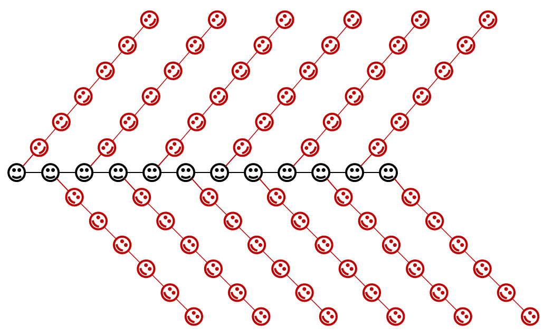第1～2重复合体数量的举例1（因人而异）：
如果第二重复合体平均有10个复合体的话，那么：
12个第一重复合体x10个第二重复合体=120个复合体。
每一个复合体，或者说每一个灵体，是“灵+体”的双重结构。
每一个体，需要一个灵来驱动。
每个灵，本质无形无相，可以有常用形象，也可以随时投影任何形象。

3）第三重复合体
第二重复合体的每一个灵体，又有另一重复合体，也是类似于12个复合体的结构，可称之为“第三重复合体”。
第三重复合体的数量，因人而异，也因时而异，不一定是12个。
如以下示意图（红色部分）：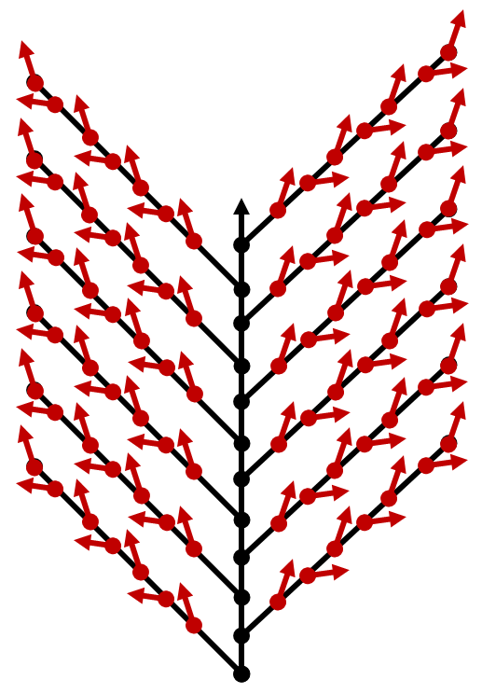
第1～3重复合体数量的举例2（因人而异）：
如果第二重复合体平均有10个复合体的话，
如果第三重复合体平均有8个复合体的话，那么：
12个第一重复合体x10个第二重复合体x8个第三重复合体=960个复合体。
每一个复合体，或者说每一个灵体，是“灵+体”的双重结构。
每一个体，需要一个灵来驱动。
每个灵，本质无形无相，可以有常用形象，也可以随时投影任何形象。

4）第四重复合体
第三重复合体的每一个灵体，又有另一重复合体，可称之为“第四重复合体”。
第1～4重复合体数量的举例3（因人而异）：
如果第二重复合体平均有10个复合体的话，
如果第三重复合体平均有8个复合体的话，
如果第四重复合体平均有5个复合体的话，那么：
12个第一重复合体x10个第二重复合体x8个第三重复合体x5个第三重复合体=4800个复合体。
每一个复合体，或者说每一个灵体，是“灵+体”的双重结构。
每一个体，需要一个灵来驱动。
每个灵，本质无形无相，可以有常用形象，也可以随时投影任何形象。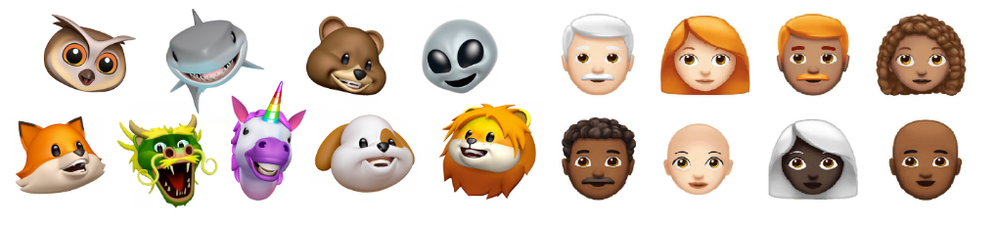

5）多重复合体
第四重复合体的每一个灵体，又有另一重复合体，可称之为“第五重复合体”。
第五重之后，又有第六重...又有第七重......又有第八重......
......无穷无尽。
示意图1：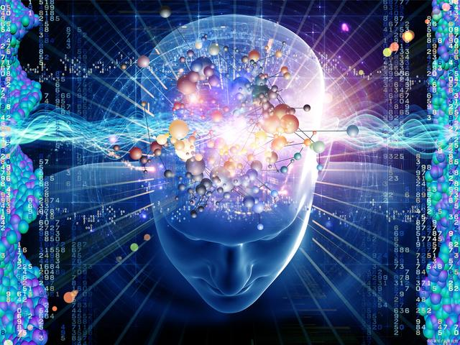示意图2：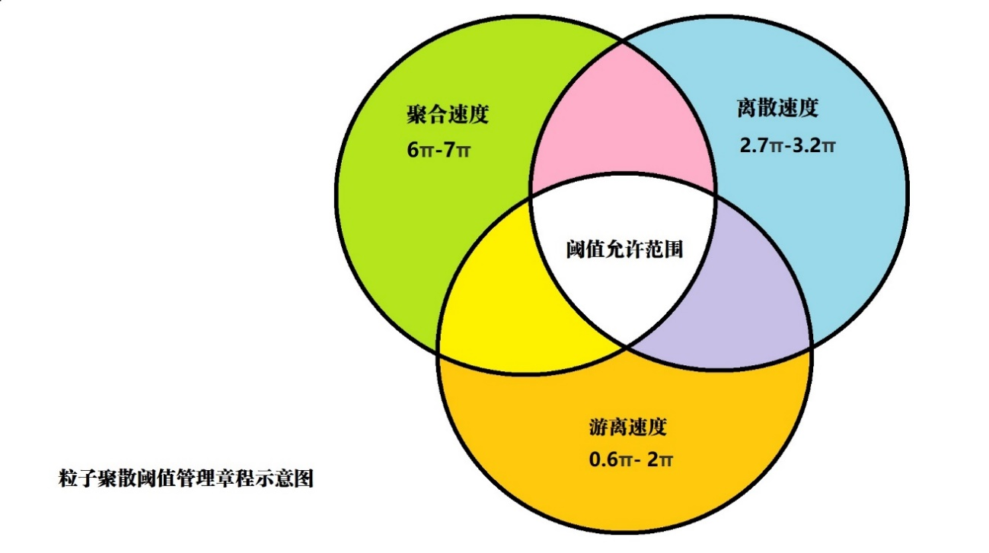

示意图3：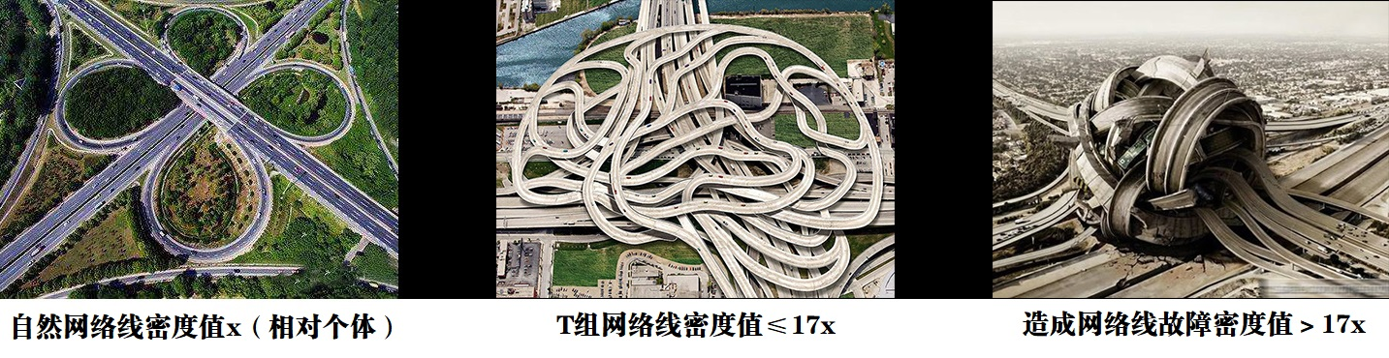

每一个复合体，或者说每一个灵体，是“灵+体”的双重结构。
每一个体，需要一个灵来驱动。
最终，万物全部都连成一体。如以下示意图。
示意图1：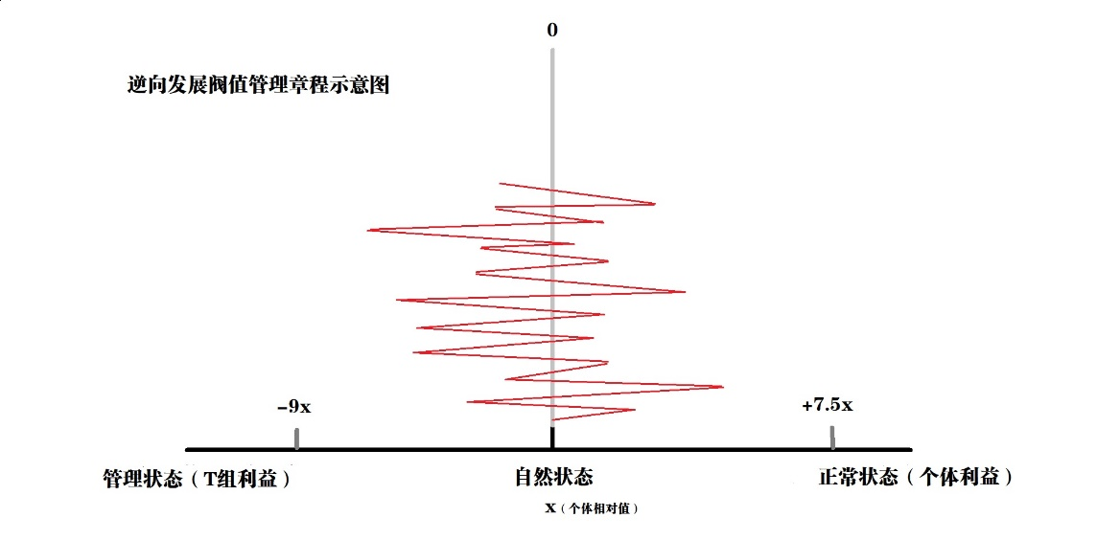示意图2：
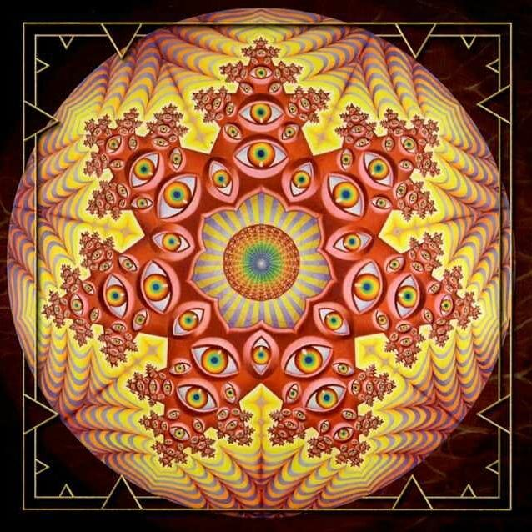

6）万物一体
如上所述：万物一体，不是一个比喻，而是一个事实。
示意图1：
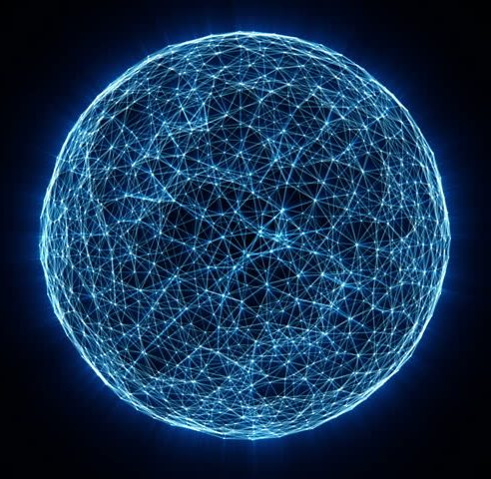
从合一本源的角度来观察：
本源的第1级投影，类似于第1重复合体（或者第1级灵）；
本源的第2级投影，类似于第2重复合体（或者第2级灵）；
本源的第3级投影，类似于第3重复合体（或者第3级灵）；
本源的第4级投影，类似于第4重复合体（或者第4级灵）；
......
......无穷无尽。
从本源的根本角度来观察，相对于从肉体的末梢角度来观察，123的顺序可以正好相反。
示意图2：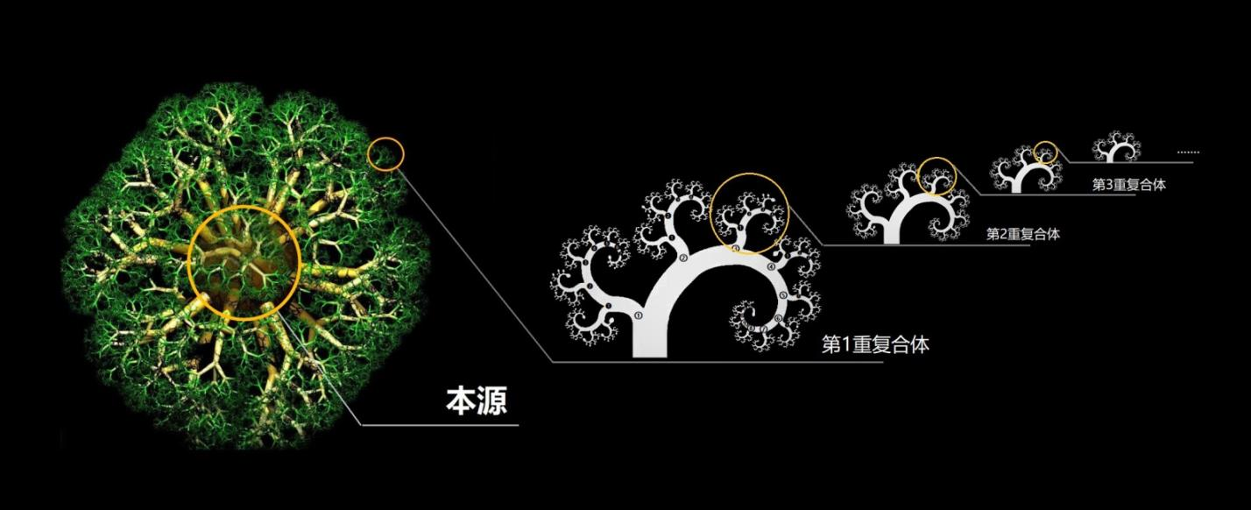经过几十年的观察和验证，慢慢可以发现一个有趣的事实：
多重复合体连接所有存在为一体。
通过一个复合体可通达一切存在和万物本源！！！
任何一个个体的意识和行为，都会对其他个体和整体产生作用。
关系近的，效果直接。关系远的，效果间接。
不管多远，也有效果，或者蝴蝶效应。
换言之：这些多重复合体的意识，便是每个表意识背后的不同层次的全部潜意识。
所以，我以前一直对大家说：
你是我的潜意识，我是你的潜意识。
万事万物都是我们的潜意识。
我们是一体的，从未分离过！！！灵，是一个意识焦点。
全部意识中，有无数个意识焦点，或者说有无数个灵。
体，是一个意识结构。
意识结构，由灵所设计和创造，作为游戏道具。
换言之：所有的体，其本质也是意识，只不过是“结构化”的意识，或者说“程序化”的意识。
也有只有灵、没有体的。这个在前面讲过，没有体的灵，占大多数。
本源是全部意识。
本源是全部的灵。众多的灵创造了众多的游戏道具，用来玩游戏。
好好玩儿吧！
Enjoy the play!
-------------Disclaimer 免责声明-------------
经验分享，仅供参考。转载自由，严禁修改。
All information is intended for experience sharing and reference only without any warranty.
Redistribution is freely permitted provided that no modification is made whatsoever.

人的多次元复合体结构（4）-----人体18脉轮
作者：元吾氏
发布时间：2020-12-30
（2018-2019年第三版）

【元吾氏催醒法研究】
脉轮（Chakra），或穴位，是人体中的信息意识流（或能量）的通道。
大大小小的脉轮/穴位，有几百个，运行在各个脉道（或经脉）上。
其中最大的是中脉。
本文介绍中脉上的主要脉轮/穴位。

中脉运行分18个主要穴位/脉轮。
中脉的运行程度，代表了个体的健康程度和防御力。
中脉的完全畅通，需要穴位的畅通。
每个穴位的畅通，代表了不同的含义。
海底轮：
1穴位（耻骨位置）：
位置：在耻骨位置。
功能：与生存的安全感相关。
这种不安全感，是迫使人类不停的去工作和发展的原因之一.
所以，人类需要平衡影响安全感的种种元素，目前主要是追求金钱和权利。
2穴位（1穴后3厘米）：
位置：在第1个穴位往后大概3~4厘米的位置。
功能：主要吸收大地的能量（营养），给身体带来养分。
这个穴位畅通的话，个体就能明确自己的目标（自己想要什么），不太容易迷茫。
3穴位（会阴）：
位置：会阴穴。
功能：能量循环的出口。
畅通的话，会很有行动力，精力旺盛，不容易疲劳。
也是代表性能量的很重要的一个穴位。
4穴位（1穴对应）：
位置：和第1穴位对应。
功能：和创伤承受力有关。
通畅的话，对失败和创伤有很高的承受力，能从中得到成长，不会那么脆弱、一蹶不振。
脐轮：
（之后的穴位都是在人体的正中）
5穴位（肚脐下）：
位置：肚脐下面的穴位。
功能：生殖系统的编程（机器人AI编程）。
编程程度，代表人类个体受编程的影响有多少。
6穴位（肚脐上）：
位置：肚脐上面的穴位。
功能：生命的自主程度。
这个越强的话，突破机器人编程的能力就越强。
太阳轮：
7穴位（胃部中央）：
位置：胃部正中央的位置。两侧有两个辅助点。
功能：主要存储情绪。
会向旁边的两个辅助点进行辐射，通过这两个点，循环到人体的各个方面。
这个能量点畅通的话，人体代谢比较强，不容易积压负面的情绪。
人类的压抑情绪，还是挺普遍的。
心轮：
8穴位（膻中穴）：
位置：膻中穴。
功能：主情感的抒发。
通畅的话，在情感表达方面更为轻松。
傲娇，跟这个穴位的淤堵有关。
膻中穴的四周，有好几个小穴位，它会往周围的小穴位散发被积压的情绪。
根据小穴位不同的接收程度和流动情况，人会有不同的表现。
比如有些是沉默寡言，有些是傲娇，有些是竭嘶底里。
喉轮：
9穴位（喉轮心轮之间）：
位置：喉轮和心轮之间。
功能：批判性思维的编程。
受这个编程影响越多，批判性的思维就越重。
10穴位（喉轮）：
位置：喉轮/喉咙部位。
功能：和理性思维有关。
畅通的话，个体会更客观的表达，会有更理性的思考。
情绪和情感的压抑，会影响表达，会影响思维方式，变得更加主观。
当个体有情绪的时候，需要让其疏散和释放，这样才能让个体更加理性的表达。
情绪的积压，就像被多菱镜反射一样：不停的折射，会给个体带来思想和表达的扭曲。
11穴位（咽喉）：
位置：在咽喉的位置。
功能：跟表达的抑制有关。
这种抑制基本上跟心智模式*有关，个体真正想表达的东西，会在表达之前，经过心智过滤，考虑如何表达会更适合当下的情况，会做如何表达的最终选择。
较畅通的话，个体的表达就更完整和通畅。
不畅通的话，个体会被心智模式的影响，导致压抑和变形。
*关于心智模式，请参考元吾氏博文《意识强度检测点》。
头部：
12穴位（人中）：
位置：人中穴。
功能：跟隐藏能量的激发有关，代表个体蕴藏的潜力。
激发能量有两种方式：循环式累积激发、线性流动激发。
能量在不同部位的流动和碰撞，引发不同的组合效应，可以开发不同的人体功能。
13穴位：（鼻尖）
位置：鼻尖位置。
功能：主要与灵魂的意愿有关。
畅通的话，就代表个体目前的道路，是灵魂真正的意愿，灵魂的自主性也会越来越强。
14穴位（鼻梁尾端）：
位置：鼻梁末端的位置，两眼之间。
功能：和DNA演化目标有关，也与精神控制有关。
基因进化的目标有可能被操控，从而能达到一种精神控制。这种情况多半有相应的植入物来配合。如：屏蔽真正的进化目标，而制造虚假的进化目标。
这个穴位容易受催眠波*的影响，给个体带来一些不稳定。
*关于催眠波，请参考元吾氏博文《轮回是否存在》。
15穴位：（额头中央）
位置：额头中央的位置。
功能：与他人的一些意念交流有关，更多是潜意识层面的意志沟通和信息交流。
对外界信息的一些处理，在睡梦中会得到自动整合。
如果该位置比较通畅的话，个体对外界信息的理解度和整合度就会更高，思维也会更通畅。
16穴位：（百会）
位置：百会穴。
功能：跟宇宙信息和能量的接收有关。
这个位置畅通的话，不容易受物质幻像的影响，精神世界更丰富，更有灵性层面的追求，也会更有创新精神。
头顶上方：
17穴位（头上15厘米）：
位置：头顶上面10~15厘米的位置。
功能：类似信息交换器的功能。
宇宙信息先到达这里，通过交换和转化，转化成个体可识别的方式，再传给个体。
个体的意愿，也是通过它进行交换和转化，再传到到宇宙中。
这个点顺畅的话，信息的交流会更顺畅。
18穴位（头上30厘米）：
位置：头顶往上30厘米的位置。
功能：跟意识的关注度有关，也是自由意识的参与程度。
关注度越强，自由意识的参与度越高，更有利于个体的灵性成长，灵魂的自主程度也会更高。
后注：
本文只介绍中脉上的18个主要脉轮/穴位，其它几百个小脉轮省略。
因为这18个主要脉轮/穴位，与提升意识强度有更密切的关系。
关于意识强度，请参考元吾氏博文《意识强度是什么》和《意识强度检测点》。
-------Disclaimer 免责声明-------
经验分享，仅供参考。转载自由，严禁修改。
All info is intended for experience sharing and reference only without any warranty.
Redistribution is freely permitted provided that no modification is made whatsoever.

人的多次元复合体结构（5）-----DNA结构与破解
作者：元吾氏
发布时间：2021-1-18
（2019年第三版大众版）
【元吾氏催醒法研究】
众所周知，人的机器肉体中有一种叫做DNA的东西。
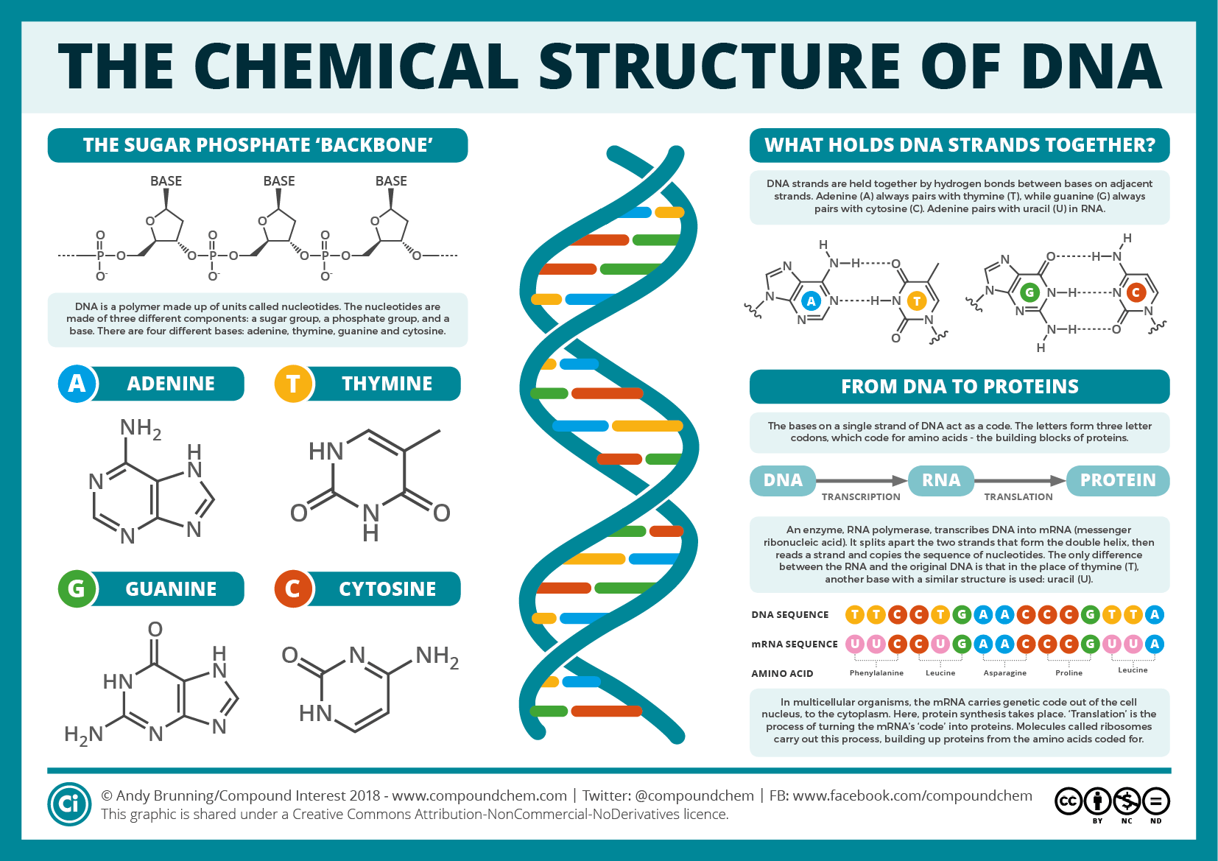如上图所示，目前人类对肉体DNA已经有了一些研究，不赘述。以下重点描述目前人类尚未研究的部分。
人的多次元复合体结构中，也有DNA。
从肉体、到第1-9灵体、到灵串，都有DNA。
灵核不一定有DNA，因人而异。
DNA并不是人体机器结构的原始基本组成，而是一种被后期植入的特殊装置。
换言之，DNA是一种“植入物”。
DNA的原始性质，是机器身体玩具的一种“游戏外挂”。
其目的是用来对机器身体功能追加一些限制，调节机器身体功能的阈值参数，增加游戏的难度，使游戏变得更有挑战性。

一、DNA历史概况

1）诞生历史
本物质宇宙群诞生前很早，在非物质宇宙群，某灵魂团队（创造本物质宇宙群的组织），就开始了DNA模板的研发。
其初衷，是研究纯灵魂在一定权限限制范围内所能达到的能力极限，以及探索各种极限的可能性，玩各种的极限游戏，以及为了各权限平衡所创造的模板系统。
DNA的原始模板经历了很多代的发展，有很多不同类型游戏技术团队相继参与过研发、升级和修改。
早期，DNA曾设计到4条螺旋，经过发展取消了1条，后来剩下3条。
再到后来，被1组（一个催眠战略组织，是催眠运营组织T组的上家）利用，专门往限制性的游戏方向进行研发，已经有悠久的历史了。
（关于T组，请参考元吾氏博文《轮回是否存在》。）

2）影响范围
目前DNA的影响范围在其它宇宙也有，植入的范围涉及到身体和灵魂。
身体，是指所有的机器身体。在一定程度上，DNA被当作机器身体的特殊模板（机器身体本身还有更基础的模板）。
没有被植入DNA的机器身体，则没有这种特殊模板的限制，可以更自由地发展。
纯灵魂，也可植入DNA，作为一种“意识模板”。
DNA植入纯灵魂，会有一个意识强度的阈值限制，需要纯灵魂在意识强度13级或以下。如果高于这个意识强度数值，则无法植入DNA。
（关于意识强度，请参考元吾氏博文《意识强度是什么》。）

3）三螺旋结构
目前，人类能观察到的实体DNA是双螺旋，实际上还有一条虚拟的螺旋存在，整体外观就是三螺旋。
第三条虚拟螺旋与其余两条螺旋连接，呈现出三角形的形状，把3条螺旋连接在一起。
三角形结构里面含有函数值变化公式程序，其主要功能是加密、枢纽、调整和数据缓冲。
第三条螺旋，主要是对第一和第二条螺旋的加密和管理，以及属性设置，包括加密变量函数、变量阈值、解密和运作公式、基因变量、波形转换等，还有通过非物质层面对DNA权限的设置。
如果研究DNA只能看到双螺旋，不能看到三螺旋，那么要解密就非常困难。
从更高的层面去看这个螺旋，有点像泡泡的外观。第三条螺旋像一个大泡泡，把两个泡泡（双螺旋）包裹在里面。（如图）

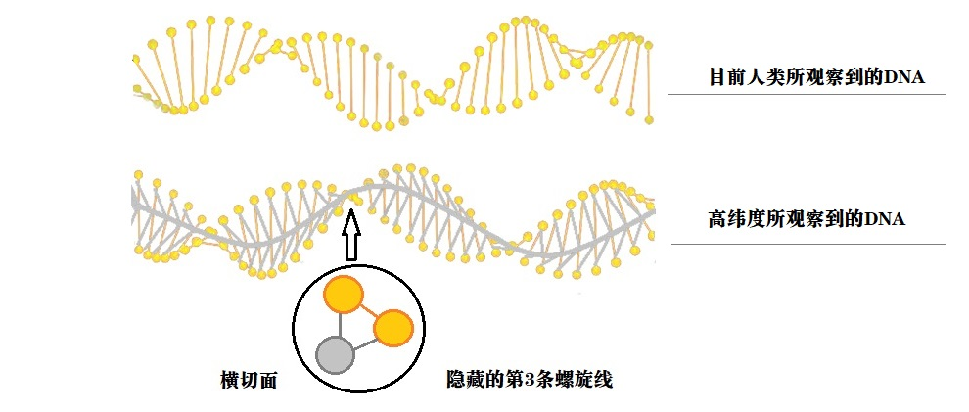4）感应机制
DNA的基础架构方面，有一个感应机制：同类和不同类的DNA结构，通过这个感应机制，可以让不同个体的DNA之间相互交换信息。
这个感应机制，可以通过一些预设的程序进行运作，以方便通过外部的一些干扰，进行信息的篡改和变动，甚至结构的改变。
所以到后期，因为不同DNA之间的互相交叉影响，导致发展出五花八门的变化，甚至产生混乱，如突变，变异等情况。
通过对DNA数据的修改，可以正面地影响DNA，也可以暗中篡改DNA，类似于病毒一样。
1组和T组可以通过一个个体的DNA来传染给其他个体的DNA，达到对集体DNA的影响和修改的效果。
DNA对这种修改也有一个保护机制，来抑制传染。比如：把变异的信息封锁。此类封锁，在物质层面则表现为无法繁殖。
但这个感应机制的防传染保护机制，本身也有程序漏洞。因此，有一些团队针对这些漏洞和问题，在进行反传染研究。
1组和T组通过这种方式，一直在对DNA进行传染性催眠的游戏操作，也有悠久的历史了。

二、DNA整体结构

1）整体功能
整体功能：限制性植入物。通过植入固定化和模式化程序模板，限制个体自由意志，增加游戏难度和挑战性。DNA模板比催眠装置更智能化、更批量、更基础。
植入方式：DNA模板是从根本上进行内部静态修改。（催眠装置属于外部动态修改。）
签约方式：催眠装置是定制的，非自愿性占30%。DNA是配套的比较隐蔽的嵌入，非自愿性占40%。自由意志反抗比例更高。
催眠性主导团体：催眠性的植入DNA，目前主导团体有3-4个：T组、1组、S组、以及一个隐蔽的星盟（研究和技术支持）。这几个团体大约主导整个催眠市场的60%占有率。
非催眠主导团体：有7-8个：有大有小的星盟，有的与T组合作，有的独立，有的是从1组分离出去的。这几个团体大约占整个市场的40%。
植入DNA个体总数：大约占宇宙中有形个体玩具总数的2%。
催眠个体总数：大约占宇宙中有形个体玩具总数的0.7-0.8%。

2）整体结构
整体结构：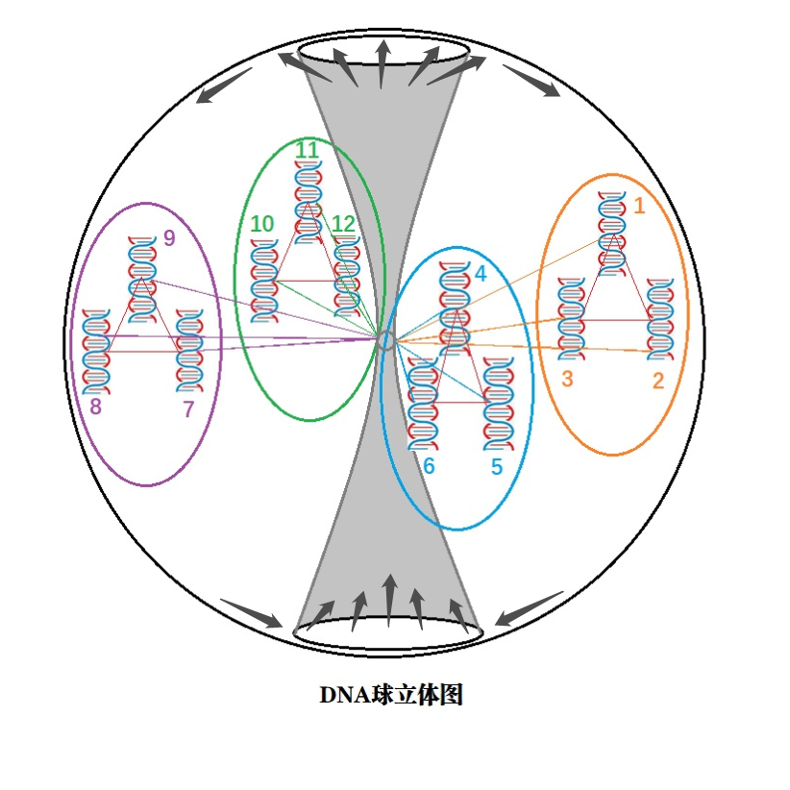一排排DNA整体像球体，DNA分布在球体外层，彼此有线条相互连接，排列12对，序列1-12。
序列号越小，连线越少。序列号越大，连线越多。
12对分为4组，代表4个层面的权限和关系。
第1组与其它组的连线最少，第4组与其它组的连线最多。
每组内，各对DNA相互连接。
中轴：像脊椎，贯穿球心，中轴有很多连线链接DNA。
DNA信息通过中轴加密加工，传输到其它DNA。
DNA之间直接链接（五颜六色）+通过中轴链接（灰色单色）。中轴两头形成闭环，球形由中轴两头形成。
球体能量供应由中轴提供，像大苹果的中轴两头放射。
信息传输通过中轴信息加密传输，形成能量中心的模型。
DNA之间的直接信息流比较缓慢，通过中轴的间接信息流比较快速。
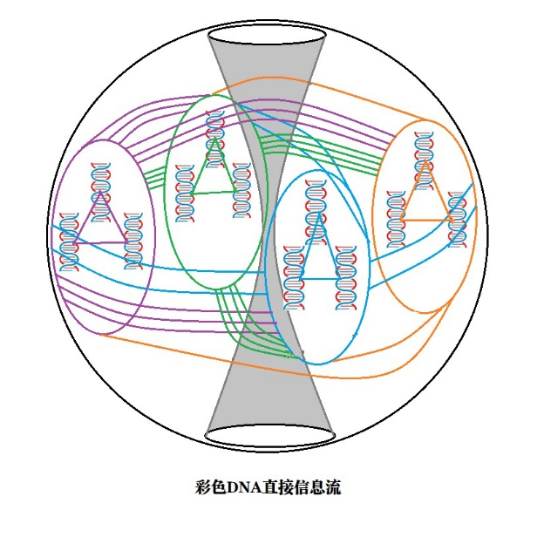
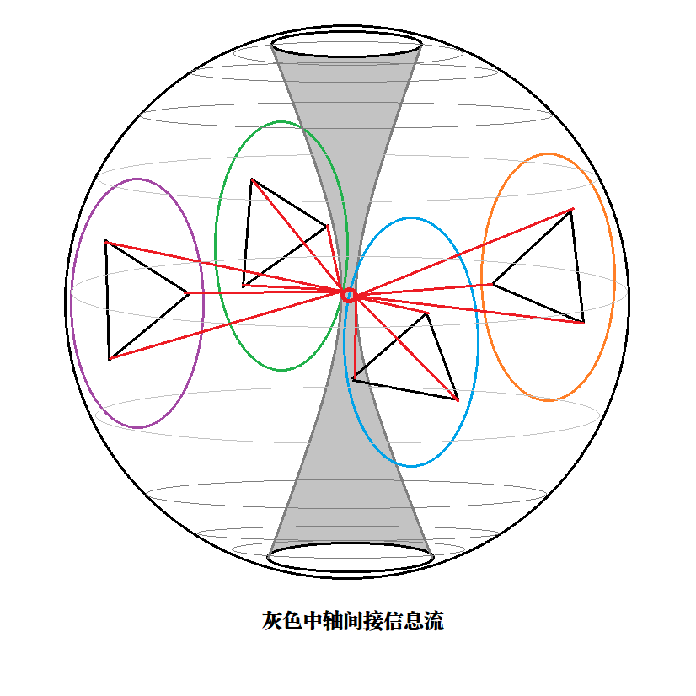抗衡能量比：间接信息流、直接信息流，两者速度相互抗衡，一个变慢时另一个变快。
意识强度14级时，直接信息流速度比100%，间接信息流速度比0%（无能量）。
意识强度越低，间接信息流越高。
意识强度1级时，直接信息流速度比0%，间接信息流速度比接近100%。
意识强度1级以下：
1-0级是无限接近0级的状态。
目前没有绝对0级的实验数据，属于无法做到的0级或18级。
接近0级的状态是所有意识粒子运动或震动接近静止。
T组催眠的最低实验数据在0.5-0.7级之间，个体在沉睡过程中的梦境更慢、粒子运动更慢，催眠难度几何倍数增长。
比邻星系的案例：离太阳系最近的比邻星系的二十来个行星中，有一半被催眠，意识强度被催眠到最低0.8-0.9级，主要是由S组操作运营的。（S组是从T组独立出去的一个小型催眠组织，致力于研发强度更大的催眠技术，在比邻星系做实验。T组没有参与这个星系的催眠运营，因为这个催眠力度太大，T组担心有太大的自由意识“反噬”效果，不论从技术角度还是从业力角度都有可能遭到“反噬”。）
个体相连：不同个体有不同球，个体球之间有连线：中轴和DNA两种链接（灰色和彩色链接）。
宏观角度：DNA集体是一个大球，其内有无数个体的小球，相互联系，但是有疏密不同，不活跃的小球会集中在大球中轴附近，比较活跃的则向外游动。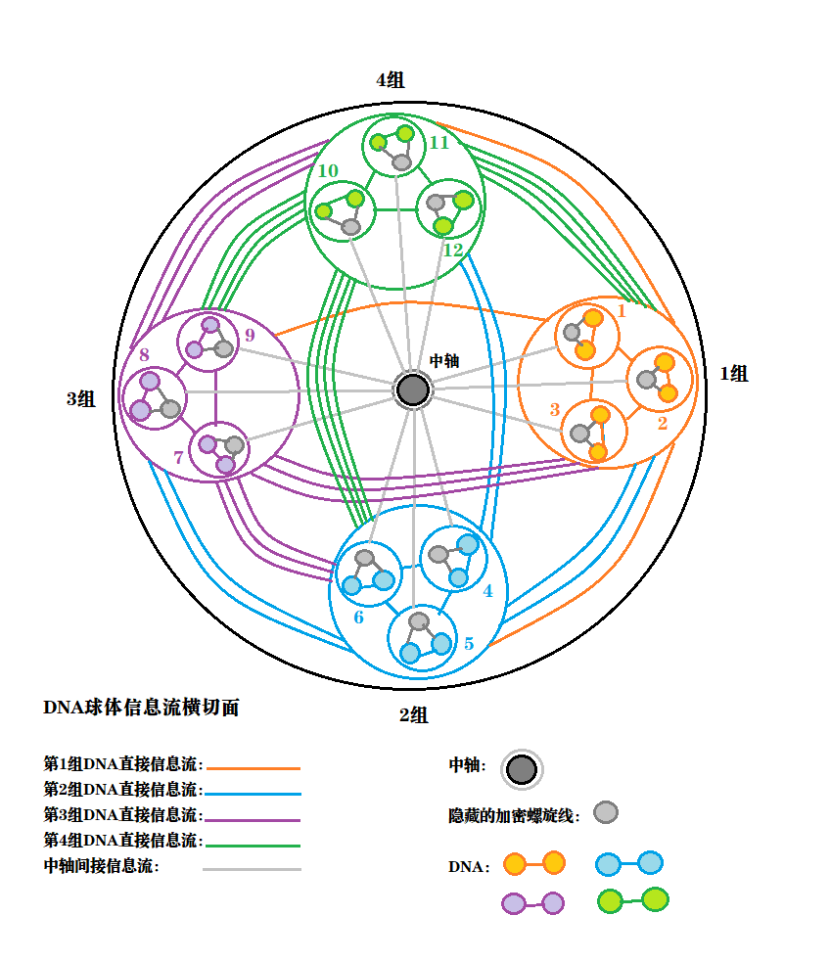人类DNA集体大球和动物DNA集体大球，也是相互链接成一体的。各种生物的“总DNA大球”同时重叠性地包含各种生物所在的各种宇宙和宇宙群。
换言之，所有的DNA，是相互连成一体的，不论是在任何宇宙中的任何生物，并且由DNA委员会统一管理和制定规则。

3）如何破解？
破解要点：破解中轴信息加密。
破解中轴，间接信息流动减少，直接信息流动增加，意识强度增加。
意识强度越高，破解越自动。
中轴破解：可以有关闭、病毒、死机、解体等实验手段。
整体绑定：每对有中轴线串联，起到加密作用，防止篡改。受到干扰会自动关闭。
比如：破解第一条DNA时，因为和其它DNA绑定在一起，其它部分会来快速自动修复。
因此，需要整体性破解，才能达到破解目的。
比如：先破解大中轴，然后小中轴。如果单独破解一条，会自动修复。
这也是T组的防御思路。
意识强度越高，破解难度越低，才能同时产生整体程序崩溃。
破解方式？
a）切断营养：营养系统像一棵大树的养分吸收系统，砍掉树枝会自动生长，支点在吸收养分上，是整个系统能源循环机制。一个要害节点是大中轴中间，相当于能源转化点、吸收和外放的点，相对整体比较脆弱，是一个破解要点。
b）错位：能源循环支点、转换中心点：吸收与外放的转换支点上，可以使其错位不平衡，不平衡太大而不同步时，AI自动修复程序会失效。整体能源供给是DNA信息同步的基础，信息越直接则能量越强，信息越间接则能量会被减弱。AI程序检测到不平衡，会自动向减弱的地方输送能量以达到平衡。利用此特点，在小中轴创造错误信息量，可以输送错误信息给AI系统，使AI产生错误判断。
c）克隆：在转换点加装一个装置，创造信息黑洞和白洞，直接欺骗AI，然后克隆一个DNA大球，让信息替换到克隆球，导致吸收和外放完全不同步。
d）落差崩溃：信息降到最低，再突然升到最满，以此制造强烈落差波动，超过机器的承受力，使系统崩溃。
整套方案：需要一整套方案，需要三个时期：
第一步：试探，使整体水平下降，使系统误认为整体信息降低。
第二步：然后突然加大信息，观察系统应急机制反应，连续重复几次，使AI误以为小中轴混乱，产生误判，测试出系统承受度。
第三步：突然拔到真正的最高落差，超越承受度，使系统崩溃。
模拟实验：以前模拟过百次，关键是第二步，成功率58-60%。40%不成功的原因：没有完全彻底斩断，只剩1%也会自动恢复，也会逆转。
第一次不成功，AI会自动学习，自动防御机制会生成，防御性越来越高。第二次就需要转换方式。

三、第1组DNA

第1组DNA的功能、结构、破解要点？
功能：属性设置。
属性为主，起到抑制功能。对原生能力进行分流，把一些强点放在后面的DNA组，把一些弱点和有压制性的放在前面的DNA组，可以起到更有效的基本效果。
有层级性的信息链接，第1对已经对个体起到很大的抑制作用，已经能达到压制目的，能抑制后面的两对，因此启动后面DNA的必要性很小（人类现状）。
结构：双螺旋结构+一条灰色的第三螺旋处于隐蔽状态。第三条螺旋像中轴，主要作用是对双螺旋的加密。
灰色两头有线连着整体的中轴，起到加密和信息共享的作用。
第1、第2、第3对都是同样结构，第1连到第2、第2连到第3。第1与第3之间的连线很少，有层级关系，相对其它三组线不是很复杂。
破解要点：
三条有直线串联，第一对在最下，链式结构，破解要按照顺序，1到3，或3到1。
破解方式：切断与另一对DNA的连接线，切断后缺口可能自动再生复原，要在缺口做一个闭环，直线变成闭环，使AI系统对切断做出未切断的误判。要在自动复原之前快速完成闭环，处理好时间差。
自动复原时间：大约一周。
插图：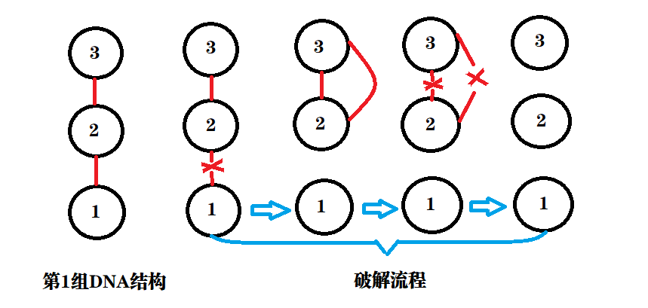

第1对：
功能：基本属性。
性别、特征、性格、个性、原生倾向等。与灵魂原生倾向不同，会融合、隐藏、修改等。
结构：
提供信息到上一对。
破解要点：
同上。切断。
抑制参数：
人类平均：90%（受抑制程度）。未受抑制部分：人类平均2%。
抽样检测数据样本（受抑制程度，以下同）：
被检测者2号：18%。
被检测者3号：30%。
被检测者1号：1%。
被检测者5号：70%.
被检测者6号：58%.
被检测者4号：65%.
被检测者11号：27%.

第2对：
功能：附加属性。
技能、专长、强点等增加倾向。
结构：
信息的承上启下。
破解要点：
同上。切断。
抑制参数：
人类平均：97%（受抑制程度，以下同）。
抽样检测数据样本：
被检测者2号：38%。
被检测者3号：60%。
被检测者1号：7%。
被检测者5号：82%.
被检测者6号：70%.
被检测者4号：70%.
被检测者11号：55%.

第3对：
功能：拓展属性。神性链接、高纬度非物质技能、原生灵魂的一些基本属性等。
结构：
从顶端向下，信息延展。
破解要点：
同上。
抑制参数：
人类平均：99%。
抽样检测数据样本：
被检测者2号：50%。
被检测者3号：67%.
被检测者1号：11%.
被检测者5号：89%.
被检测者6号：85%.
被检测者4号：76%.
被检测者11号：68%.

三、第2组DNA

第2组DNA的功能、结构、破解要点？
第2组：
功能：信息连接。
主要对各种信息源进行快速连接和疏流作用。
T组的影响主要是对连接过程制造混乱、变形、影响信息传输质量，从而导致信息连接出现错位。相对于植物和其它动物，目前对人类的影响比较大，处于一种半停工的状态。也是T组重点影响的方向之一。
结构：T字形，像奔驰车标，3对DNA中间连在一起。T组重点影响3点连接的位置，对其进行干扰和抑制。
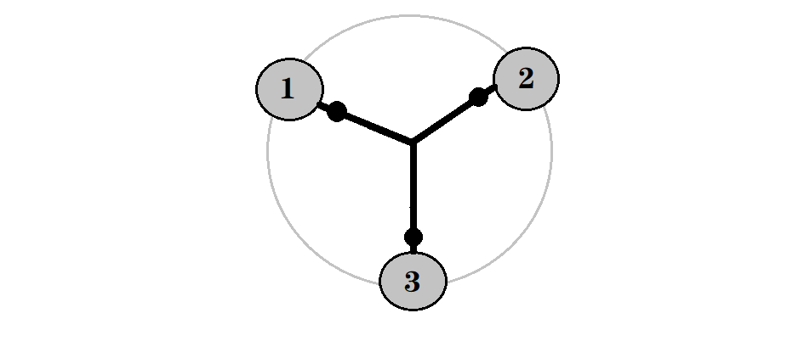破解要点：
一种是把中心点进行破解清除，让三对形成不受干扰的连接环境。
另一种是加深3对之间的串联，相当于一个环形，把3个点放在环形上面，成为信息主导串联，中心点被减弱使其荒废掉，再慢慢重新连接中心点，重新加密中心点，使T组难以破解。环形是比较隐蔽的手段，绕过T组监控程序，外搭信息桥梁，使T组难以察觉，打出时间差。
第一种强攻，难度较大。第二种巧夺，难度相对小。

第1对：
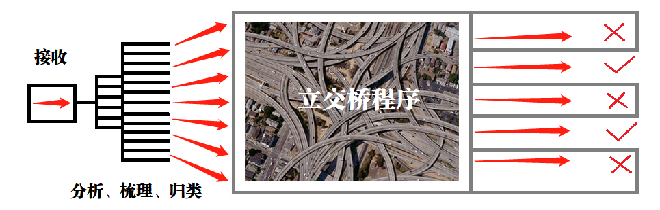功能：信息源属性分类。
接收信息，对信息源属性进行初步分析、梳理、归类成不同级别，按先后、主次进行分类。
级别：信息的逻辑关系（逻辑排序）、先后关系（时间因素、时间排序）。
主要分为两个部分：接收、疏导。
结构：接收和疏导是一前一后串联关系，疏导像树谱的分支结构。
破解要点：T组在疏导树谱分支之后地方做影响，在ABCD归类信息准备传送过程中，设计了一个立交桥样的程序，打乱信息归类，在立交桥里绕来绕去产生混乱、增加误导，直线信息被扰乱、效率下降。
破解方法：
与第2组的要点相同。
抑制参数：
人类平均：90%。
抽样检测数据样本：
被检测者2号：25%.
被检测者3号：30%.
被检测者1号：8%.
被检测者5号：55%.
被检测者6号：70%.
被检测者4号：45%.
被检测者11号：40%.

第2对：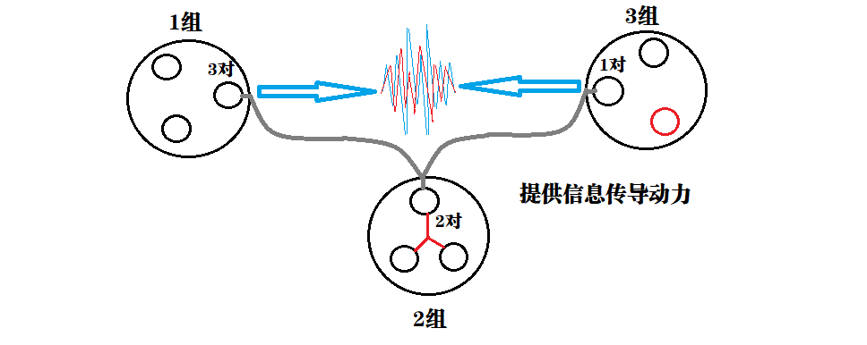
功能：提供信息传导动力。
原理像高铁电力系统。受损的话，信息传导会非常缓慢。
动力源有2个点：一个接收，一个发送。
接收：动力源有一条线，连接在第1组DNA上面。第1组动力源来自个体本身对信息的渴望度和意愿度，与第1组第3对相连。信息接收，有两种情况：主动要求信息接收，或被动信息到达。是否吸收信息，取决于个体接收意愿。
发送：动力源连接到第3组第1对，动力源来自外界对传导信息给个体的动力。信息发送，也有主动和被动的两种情况。
结构：一条直线，像两条高压电之间的无线电弧，两边有一定动力，会形成强大电弧。动力弱，则形成弱电弧。动力强，则形成强电弧。
破解要点：T组在两点之间植入一些减弱电压的程序，像电阻变压器，降低电流或电压，或制造不稳定，造成长期动力不足或不稳定，强烈意愿强度被减弱，信息传导被减缓。
整体破解：同上。或者强行去除T组程序，或者外面搭桥去链接。
抑制参数：
人类平均：88%。
抽样检测数据样本：
被检测者2号：48%.
被检测者3号：48%.
被检测者1号：25%（部分动力被主动分流，目的是要处理一些事情。其正常参数为9-10%。）
被检测者5号：70%.
被检测者6号：68%.
被检测者4号：58%.
被检测者11号：60%.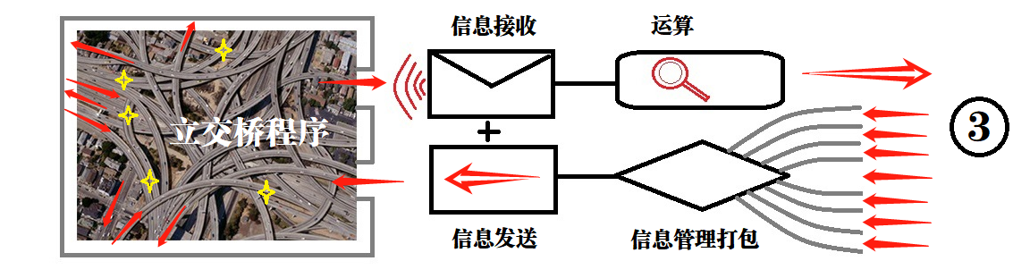第3对：
功能：信息接收和运算。
接收：类似第一对：接收、疏导。但是接收方向不一样，像回流系统。个体需要发出信息时，用这个来处理。与第1对形成对称关系，一左一右，功能相似方向不同。
运算：把要发出去的信息源进行打包，做一些设置，如范围、内容、区域、方向、点对点或扩散性等，再发出去。
结构：接收和疏导与第1对相似，但多了一个发送程序。
破解要点：接收和疏导和第1对相似。T组在此弄了一个立交桥：发送时，对打包增加了一个误导程序，让发送时出现混乱。
破解方法：
第2组要点相同。
抑制参数：
人类平均：95%。
抽样检测数据样本：
被检测者2号：37%.
被检测者3号：40%.
被检测者1号：7%.
被检测者5号：76%.
被检测者6号：65%.
被检测者4号：55%.
被检测者11号：40%.

四、第3组DNA
第3组DNA的功能、结构、如何破解？
第3组：
功能： 信息处理能力。
对所有接收信息的深度、广度、混合度的处理能力。能力越高，获得有用的信息就越多。
混合度：联系、拓展、发散、逻辑和非逻辑性联系。
深度广度：容量值。
深度：表面信息的深度递增性，表面含义+深层含义。
广度：信息百分比。
结构： XYZ坐标，深度+广度+混合度，形成椭圆形球体。三者是相互影响的关系。
破解要点：
XYZ三个数值有三条线，形成三角形连线（图中红线组成的三角形），相互限制、相互制约，像电流连接三个点。
相互引力小，则坐标扩大。相互引力大，则坐标缩小。
相互引力破坏掉后，三者各自独立自由，是最理想的破解结果。
其中有一个测量数值，叫做真空值/真空度，代表椭圆球体的膨胀度、气压值/气压度。
气压小：椭圆不规则凹进。
气压值和三条线形成抗衡关系。
气压值不是球内外差异，而是意愿度、意识开放度、自由度、客观度等综合数值。
破解方法：
第一种：提高真空度/气压值，属于自然破解、自然撑断。
第二种：切断限制三个点的连线，属于外力破解。需要绕过三条线的程序。三条线有一条线连接到第4组，还有一条线连接到第3组，属于信息和能量供应，需要切断这两条供应线。
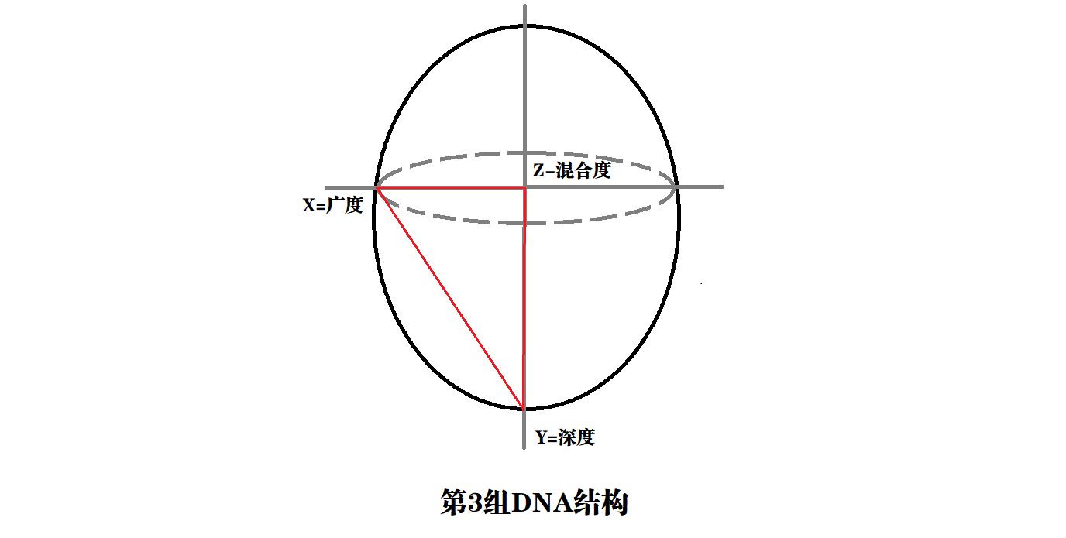第三种：绕过去。输入假程序假指令，让三条线受到错误指令，形成闭环能量，导致限制系统误以为还在正常操作，而实际是失效的。

第1对：
功能： 广度。
如上。
结构： 两个数值：广度数值、正负平衡数值。
广度数值：扩张容量。
平衡数值：平衡度。
正负：信息完整度。信息的两个正反面，两个极性，不偏任何倾向，纯客观性的平衡性。正负平衡数值也会影响着第3对X值的一些参数。
破解要点：整体一样。更细：客观平衡性如何不受影响，也是DNA破解度/抑制度的检测数值=抑制参数。
数值=广度+客观度。
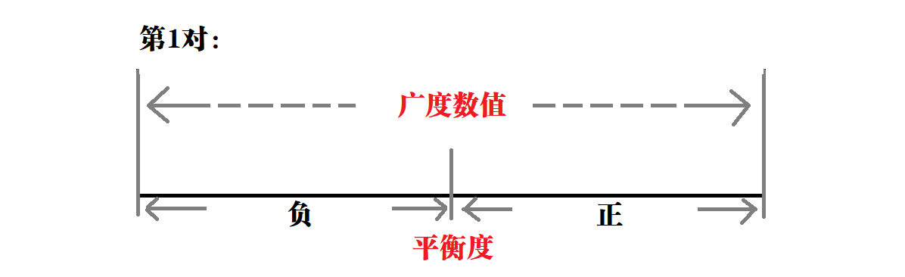
破解方法：整体一样。单一破解1对，作用不大、效果不明显，要3对一起整体破解。必须同步破解，否则其自动恢复功能会增加破解难度。
抑制参数：
人类平均：95%。
抽样检测数据样本：
被检测者2号：18%.
被检测者3号：42%.
被检测者1号：9%.
被检测者5号：69%.
被检测者6号：60%.
被检测者4号：55%.
被检测者11号：50%.
被检测者16号：47%.

第2对：
功能：深度。
如上。
结构：两个数值：深度数值、拓宽数值。
深度数值+拓宽数值：像挖隧道钻头的尖部，一边加深一边拓宽。加深而不影响拓宽的双重数值（深度数值+拓宽数值）越好，向下挖深的能力也越强。信息处理慢，则会在尖部形成阻碍，不能继续向下探讨。像一个挖隧道的大钻头，圆盘形多钻头结构。
这两个数值，可确定圆盘大小。钻深的过程中，及时处理信息，则不影响速度，则不产瓶颈。处理信息不及时，则会影响钻深速度，则会产生瓶颈。
破解要点：对两个数据的破解，要点是切断原来受压制的数值部分。整体破解为主，如上。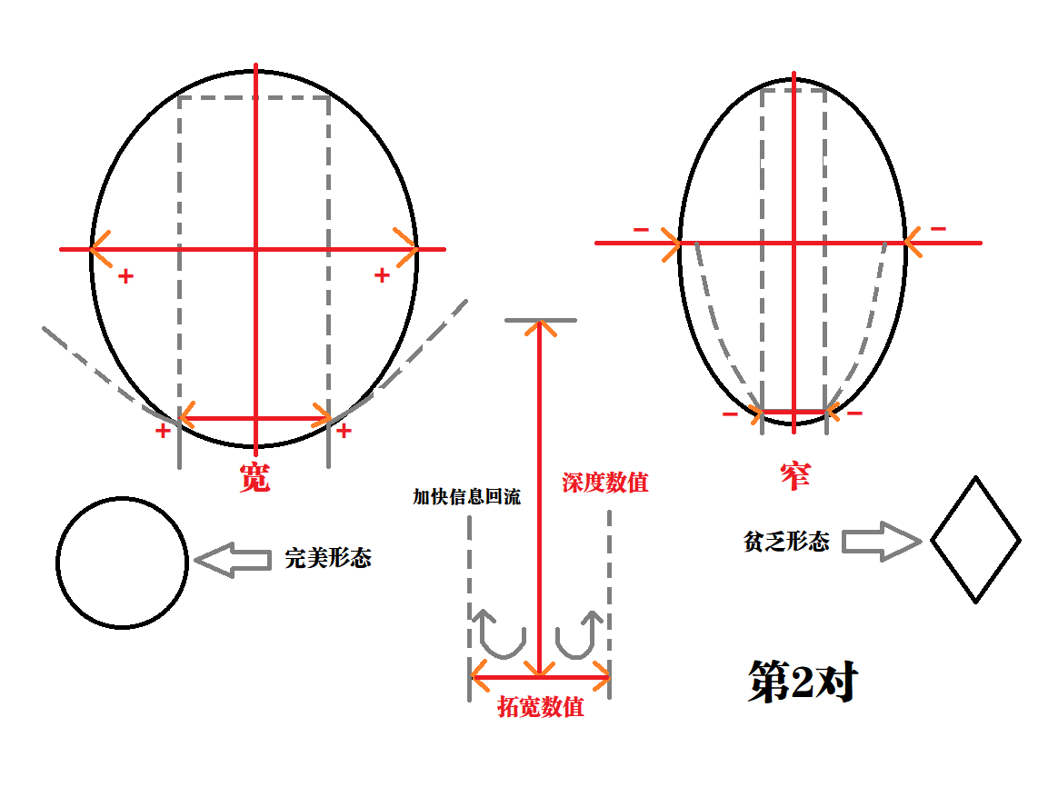抑制参数：
人类平均：90%。
抽样检测数据样本：
被检测者2号：30%.
被检测者3号：35%.
被检测者1号：8%.
被检测者5号：75%.
被检测者6号：75%.
被检测者4号：65%.
被检测者11号：50%.
被检测者16号：48%

第3对：
功能：混合度。
如上。
结构：几个数值的互相影响。Z值由两个值组成：X值=横坐标、真空值=纵坐标。Z值：椭圆最高点直径的圆心坐标。
转化率不同：
1. X值：高速旋转圆形钟，代表信息转化速度。需要外力信息来带动转速。速度越快，X值的轴心就越平衡，呈现的形状就越圆（完美形态），反之呈现椭圆形（不规则的贫乏形态），此数值也会受到第1对DNA的正负平衡数值的影响。X值体现为Z值的横坐标，无信息时无数值。
2. 真空值：含量最大是客观值，在此基础上无方向限制的拓展，不需要复杂运算，是原始值相乘的数值/核心数值/原始独立数值，不需外力带动。此数值越高，各方面的平衡度就越高，椭圆形的整体形态就越往对称发展。此数值体现为Z值的纵坐标。
破解要点：整体破解。内力：单独提高原始数值，自然破解。 外力：如上。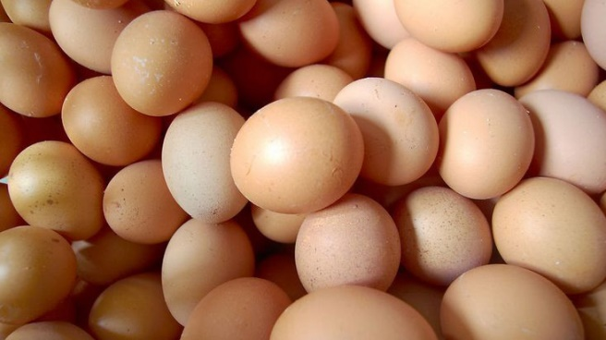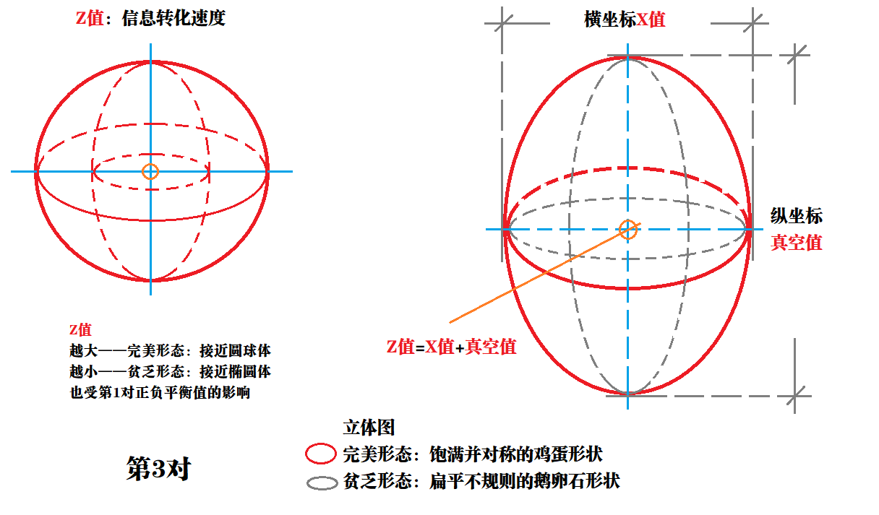

抑制参数：
人类平均：87%。
抽样检测数据样本：
被检测者2号：17%.
被检测者3号：32%.
被检测者1号：3%.
被检测者5号：57%.
被检测者6号：65%.
被检测者4号：60%.
被检测者11号：46%.
被检测者16号：55%.

五、第4组DNA
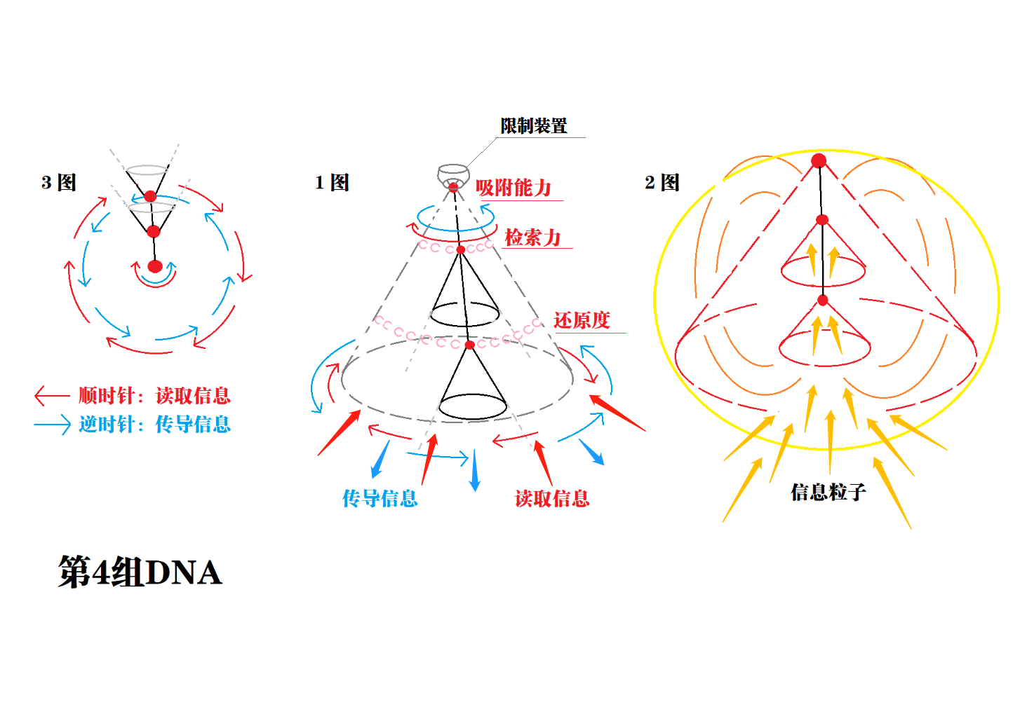

第4组DNA的功能、结构、破解要点？
功能：
1）信息黏性、吸附能力。两个触角，一上一下，中间空的。两个电极交流在中间，形成浅蓝色泡泡。泡泡中间有黄色亮点，像点亮的灯泡。信息粘性，是指对于接收到的信息进行各种处理的功能。比如：信息吸附能力（=灵魂记忆储存到一个特定空间）。吸附能量越强、意愿越强，记忆则会更容易被吸附到需要信息的目标上。记忆越深越久远，需要的吸附能量越大。记忆越新鲜，越容易吸附。相对正比关系。
2）信息检索力、匹配能力。提取久远记忆、从巨量信息快速匹配、找到自己需要的信息的搜索能力。
3）信息还原度、真实还原力。记忆久远，会产生变形和细节丢失。还原度百分比越高，完整性和真实性则更高。
结构：
三个功能叠加结构=纵深叠加结构模型。
吸附能力+检索能力+还原能力，三个珠子串成一条直线。
动态画面：以1的点状为轴心起点，钟摆式运动，幅度呈扇形。吸附能力越大，摆动幅度也越大，能力也越强。三个珠子之间，直线距离越大，整体摆动幅度面积则越大。检索和还原的自身有锥形状尖尖向上，喇叭口向下。
摆动不是直线、而是顺时针边转动边摆动。信息粒子进来时，围着钟摆旋转，靠拢钟摆动。信息像围着大苹果流动，从下面喇叭口被吸上去，从上面喇叭口出来；再被下口吸入，再从上口出来，反复循环处理。
逆时针摆动时，将信息粒子排出去。
顺时针读取信息，逆时针传导信息。同时双方向平衡旋转，是正常状态，除非有意识控制或干扰。类似脉轮的双向运行结构。
摆动速度由第1点启动，由下面两点决定，相当于信息处理速度。速度有渐进式叠加效果。
T组在此做了手脚，使摆动不自由，使摆动幅度变小。具体是加了一个像环形碗状物，倒扣着，限制摆动幅度和速度的上限。
破解要点：
1）所有启动受制于第1点的启动，破解拆除T组的以上限制装置。
2）吸附力的点，通过信息线渠道延长，使其处于限制装置之外，绕开装置程序，使装置程序失效。
3）自然破解：摆动幅度力（意识强度）大于限制力，装置则自动失效。
如何可吸附全部记忆？（意识强度多少？）
1）人为破解：对以上破解要点的大量练习，提高经验度、熟练度，达到最佳值。
2）自然破解：肉体灵的意识强度达到13-14级。

第1对：
功能： 信息吸附功能。如上。
结构： 如上。
破解要点：如上。
抑制参数：
人类平均：99%。
抽样检测数据样本：
被检测者2号：78%.
被检测者3号：75%.
被检测者1号：47%.
被检测者5号：89%.
被检测者6号：93%.
被检测者4号：88%.
被检测者11号：90%.
被检测者16号：91%.

第2对：
功能： 信息检索功能。
如上。细分：纵向、横向、抽象、具象、宏观、微观、多维度、多角度、随机、定向等检索。
结构：如上。属于叠加关系，通过叠加得出的数值。
破解要点：如上。打开所有数据的峰值状态，不动的状态是功能无法发挥的状态。
抑制参数：
人类平均：99%。
抽样检测数据样本：
被检测者2号：80%.
被检测者3号：87%.
被检测者1号：55%.
被检测者5号：97%.
被检测者6号：98%.
被检测者4号：98%.
被检测者11号：93%.
被检测者16号：95%.

第3对：
功能： 信息还原功能。
如上。
真实性细分：
3个反值：扭曲、变形、遗忘（时间、维度、抽象性等）；
3个正值：相同经历的真实投射性、客观呈现性、稳定性。
完整性细分：
纵向、横向、多维度、多角度、非关注性/非焦点性。
结构：如上。属于叠加关系，通过叠加得出的数值。
破解要点：如上。和第2对一样，通过运动。
抑制参数：
人类平均：98%。
抽样检测数据样本：
被检测者2号：80%.
被检测者3号：80%.
被检测者1号：39%.
被检测者5号：95%.
被检测者6号：95%.
被检测者4号：96%.
被检测者11号：90%.
被检测者16号：96%.

六、DNA总抑制参数

1）DNA总抑制参数？
人类平均：90-95%。
抽样检测数据样本：
被检测者2号：50-55%.
被检测者3号：65-70%.
被检测者1号：30-35%.
被检测者5号：80-85%.
被检测者6号：80%+.
被检测者4号：85-90%.
被检测者11号：70-75%.
被检测者16号：85-90%.

2）DNA总破解比例？
人类平均：5-10%。
抽样检测数据样本：
被检测者2号：30-35%.
被检测者3号：15-20%.
被检测者1号：50-60%.
被检测者5号：5-10%.
被检测者6号：5-10%.
被检测者4号：5-10%.
被检测者11号：20-25%.
被检测者16号：7-12%.

3）DNA破解比例计算方法？
与抑制参数不同步，有延时性。抑制为先，破解延时。
抑制参数相当于可挖隧道深度，破解比率相当已挖隧道深度。
挖掘速度因人而异，取决于对DNA功能的操控能力、经验、意愿。
----
*注1：本文内检测数据均为2019年6-10月期间的数据。
*注2：部分被检测者的当年意识强度检测值，可对照参考元吾氏博文《意识强度检测点：抽样检测数据样本20190317》.
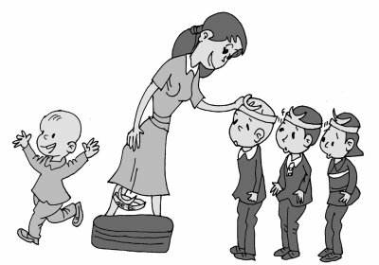-------Disclaimer 免责声明-------
经验分享，仅供参考。转载自由，严禁修改。
All info is intended for experience sharing and reference only without any warranty.
Redistribution is freely permitted provided that no modification is made whatsoever.

人的多次元复合体结构（6）-----人体18规则和章程
作者：元吾氏
发布时间：2022-3-12
（2019年第三版）
【元吾氏催醒法研究】

•人的多次元复合体结构之信息模块系统
《人的多次元复合体结构》的前5篇博文，分别介绍了：
（1）单重复合体、（2）双重复合体、（3）多重复合体、（4）18脉轮、（5）DNA结构。
本文是第6篇博文，介绍“人体18规则”。
人体18规则的全称：“人体信息模块联动系统及其18项管理章程和技术规则”。
以下分两部分介绍。

1）人体信息模块的联动系统----结构建立和互动类型
组成人体的每一个零部件（=物质模块或非物质模块），都是一个“信息模块”，或称“意识模块”。
信息模块由“信息程序”组成。
“信息程序”的本质是“意识程序”，有点类似人类所说的“AI智能程序模块”，但是更智慧。
人体信息模块（或意识模块）的建立，有一个控制程序，叫YCCB。
肉体、第1灵体到第9灵体的基本运行系统中，都安装有此程序。
此程序用来控制分层、分功能地建立相应的信息模块，并且管理信息模块之间的互动。
关于人体信息模块联动系统的详细解说，请参考元吾氏博文《意识强度检测点（9）右下区：模块交换区》。
本文不重复介绍。
本文着重介绍以下部分的“信息模块的18项管理章程和技术规则”。

2）人体信息模块的联动系统----18项管理章程和技术规则
信息模块之间，有相互合作的机制，是根据地球国际通用规则来进行管理，该规则由“地球人体规则委员会”（*附）来制定。
地球人体委员会总共颁布了18项信息模块管理章程和技术规则，构成人类机器体信息模块运行的基本管理规则。
（一）18项管理章程和技术规则的概况？
A、原则：
a.催眠系统的最基本原则是“不被觉察原则”。因此，对人体信息系统的催眠干涉，需要限制在一定阈值范围内，否则容易被觉察。（关于催眠系统，请参考元吾氏博文《轮回是否存在》
b.不同种类的技术阈值，在经过一定数量的被实验者的技术测试之后，进行设定和调整。
B、目的：
a.防止过度干涉，而导致模块之间出现崩塌，形成不可逆转的伤害，违背自由意志。
b.研究如何进行有效引导和管理，使模板之间的联动，被控制在预计的催眠目的范围之内，而不被觉察。
C、18项管理章程和技术规则是在以上两个目的背景下，让催眠游戏更好玩，但是不玩脱了。T组之前有过失败案例，意识到需要建立规则，使其催眠游戏更有效、更规范、更好管理。（关于T组，请参考元吾氏博文《轮回是否存在》
（二）18项管理章程和技术规则的分类？
A、宏观人体信息模块联动的管理章程：5个。
B、微观人体信息模块联动的技术规则：13个。

以下分两部分解说。

18项管理章程和技术规则

第一部分：人体5项章程（模块联动管理章程）

1）粒子聚散阈值管理章程：
粒子聚散：模块之间，通过信息粒子的聚散，来进行信息接收和传输。
对信息粒子聚散的干涉手段，不能超过一定的阈值，否则会造成信息联动影响，容易被觉察。
换言之：信息干涉过度的话，造成个体接收和传输信息扭曲过度，容易被个体觉察。
有三个阈值：
1) 聚合速度（模块的信息进入速度）：6π-7π。（π=相对速度倍数值）
信息模块之间的信息传输速度值。
表示很多信息粒子由信息源模块向目标模块聚合的运动速度/震动范围值。
震动速度是相对值，以目标关联性作为标准值（个体原始值），突破这个临界极限值会对模块联动造成链式影响，造成相对不可逆的结果。
粒子源/信息源的震度范围幅度太大，会造成各个粒子源和目标的震动幅度的不和谐差值。
相当于目标接收信息的阈值：包含速度、容量、深度、广度、频率内容等。
2) 离散速度（模块的信息清理速度）：7π-3.2π。
信息粒子在聚合情况下瞬间从模块中被清空的速度值。
太快，导致模块割裂。太慢，导致动力不足，会输给原本的意识惯性力，导致无法离散。
3) 游离速度（模块中的信息状态）：6π- 2π。
信息粒子处于相对静态的震动幅度。
太快，则不稳定。太慢，则沉淀而失去活力，信息被凝固无法提取。
像冰箱储存食物，温度太低会冻结，温度太高会变坏。
此阈值的实用性包含：储存状态、待命状态、过滤状态。
干涉手段：
根据个体的信息粒子聚散的自然状态（个体原始值=标准值），进行各种干扰组合（如图），但是控制在以上的阈值范围内，既能达到催眠目的，同时亦不被觉察。

2）错位压力阈值管理章程：
错位压力：是对每个信息模块间的管道施加压力的一种干扰手段。这种压力会造成管道错位。
干涉超过阈值，会导致严重效果。
比如：本来送A到B，压力过大会被送到M，会被个体觉察，失去隐蔽干扰的目的，同时也会激活模块自我纠正机制。
设定错位阈值范围之目的：
1）防止被个体察觉。
2）防止激活模块自我纠正机制。
压力过小，则没有效果。
有一个阈值：
1.5-3.5倍的错位值。
这是一个AI深度学习所得出的保守阈值，也是人类总体平均值。
此阈值，可以根据个体情况来进行定制。

3）叠加压力阈值管理章程：
叠加：是指在自然模块之上，增加干扰指令的模块，是一种非自然模块，或称叠加模块。
叠加压力：是指叠加模块之间的联动时，不同叠加组合结构方式所产生的不同压力。
干涉手段：
叠加模块里可以加入指令，对模块信息联动产生影响。
但是模块与模块之间会产生叠加效应，会产生波动范围。
干扰超过一定范围，会导致模块整体崩塌死机。
有三个阈值：

- 串行叠加：6t左右（人类总体平均值。下同）。

- 并行叠加：15t左右。

- 复合叠加：32t左右。

- 总复合值：53t左右。

参数单位：t=模块叠加输出的压力倍数值。
压力：当干扰指令输入模块后，所产生的不同于自然状态的相对差异值。
差异，会导致模块产生自由意志的排斥力。
排斥力超过阈值范围，则产生模块罢工。

4）联动密度阈值管理章程：
联动密度阈值：各个信息模块形成组合结构，结构有个数值叫“密度”，指模块之间的多条连线的网络密度。
连线有多种功能：模块联动、合作，信息回路、添加、变形、传输，能量转移等干扰程序，类似插管。
自然状态下，模块间连接线并不很多，简单几条线可高效传输。
干涉手段：
T组附加了很多连线，像高速公路，绕来绕去。目的：信息失真、速度影响、监控、加工等。
连线密度过高，会产生能量不足。
因此，网络的密度需要在有效数值内进行搭建。
一个阈值：
17倍密度值。即不能超过自然网络密度的17倍。

5）逆向发展阈值管理章程：
逆向发展阈值，是一个三角形曲线图形。
有三个阈值：
1）自然状态（纯天然不优化）：1或0（相对基数）相对于个体的自然值，设定为x值。
2）正常状态下的最佳优化方案（最符合个体利益）：+7.5 x。可发展空间。
3）管理状态下的最佳优化方案（最符合T组利益）：-9 x。可压缩空间。
人类平均可测量范围：+7.5x到-9x。如上。
抽样检测数据样本：（*注2）
被实验者2号：+3x（范围：+5x到-17x）。
被实验者1号：+1.5x（范围：+3x到-25x）。
被实验者3号：-2x（范围：+7x到-10x）。
被实验者3号的测量数据图如下：（从下往上的时间轴上的红色曲线，像盘山路、弹簧，显示出很努力的意识模式，但是努力和效果不成正比，处于比较吃亏的状态）。
所有研究的项目，都用这三个阈值的比例曲线，对项目进行客观定性，作为参考，应用范围比较广。
1和2的比率也在变动，根据催眠和被催眠的双方意愿的对阵状态，进行动态调控，达到平衡和管理最大化，以进行宏观管理。
超过阈值，个体很难有逆向发展的可能。比如：变成植物人后，很难再觉醒。
反之，发展太快，个体则太自由，不可控制。

第二部分：人体13项规则（模块联动技术规则）

1）球体结构控制规则
球体结构：
很多信息模块在球形里面处于不同位置，缓慢移动。模块联动过程中，最终信息出入口在球形两端一上一下，轴心的头脚形成信息出入口，两头是尖尖的尾巴延伸出去，是整体联动的模型。
所有模具并联形成球形，所有信息经过运算过滤出入的过程。其所创造出来的球形结构，形成牵引力，把所有模块聚合在一起。
目的：是对所有模块信息流的出入形成有效管理。
每个模块之间，在运动中自动发展。
球形：可制约模块的发展，使其被限制在局限区域里，有利于控制模块的发展。
没有球的制约，模块会呈现不同形状，球体可收紧或放开。
人为控制球体收紧，会产生模块碰撞，会产生反向信息，而导致的断层。
模块发展中，会越来越大。空间不够，会产生碰撞和挤压。
干涉手段：
球体结构的AI控制中心，会根据挤压的压力值来自动放开球形，使其变大，否则会产生反向信息断层。
目的：是让所有模块保持不同步和断层的状态，起到压制的作用。
压力太大，球体不放开，球体会被突破。因此，需要参考阈值，使其保持在可控制范围内。
总结：所有天然模块在运转中，有自我发展的规律，不加上球体控制会失去控制。
最终目的：减慢人类自然发展，使人类无法提升。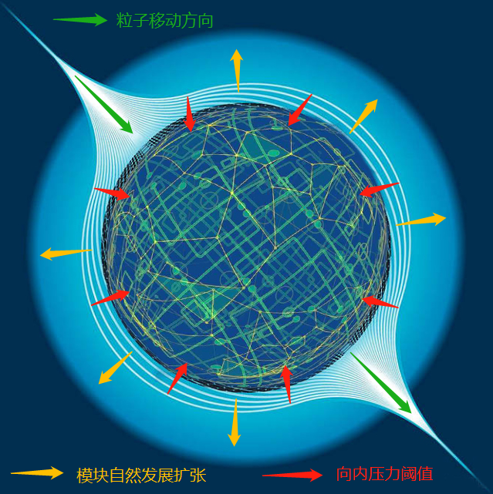压力阈值：
人类总体阈值：3-7倍。个体模块与个体模块之间的相对结构压力值s，各模块间s值各自不同。
被实验者2号：3.5。
被实验者3号：4.7。
被实验者1号：2.7（球形结构还在，还没有破坏，很难恢复到1）。
实际控制力值：
模块整体综合数值，包含融合度同步性稳定度，会与球体的管理机制的实际控制力会形成对抗。
比如：
被实验者1号：=原始控制力1/模块综合数值2=1/2。
模块综合数值越高，反抗力越强。
人类总体：1。作为相对基础值=原始控制力。对反抗力越强者，模块综合数值的设定越高。
抽样检测数据样本：
被实验者2号：1/1.5。
被实验者3号：1/1.1。
被实验者1号：1/2.2。
如何破解？
球体结构是集体控制机制，破坏球体需要集体意识提升，才能导致装置失效，或者暴力摧毁个体的球体。
最简单暴力：球体与模块已经绑定在一起，简单暴力破坏球体也会破坏模块，需要一些技巧。DNA被破解后，此球体核心结构也会同步自动失效。
但是，只要不离开轮回系统，意识强度再高，也只能无限接近1，不能使其完全无效。

2）模块回路系统规则
模块回路系统：
各模块在联动过程中、有一部分信息会回到模块里，模块根据这些信息进行记录。
信息经过模块时，所形成的参考数值或规律，通过信息回路在模块里进行记录，借此方面模块进行后续升级。这是模块联动中的一个特性。
这些信息在整个模块联动中，会形成共享信息回路，以借此提高整体运行效率。
因这种特性，T组在共享信息回路里做一些限制，来减慢信息共享速度，使信息回路系统产生错乱。
T组的限制手段：
减慢：增加不同搭线的方式来形成复杂的连接网络、产生信息回路的减慢，同时使某些信息输送不到目的地，导致系统整体回流效率被大大限制。
错乱：有一些线是为了造成错误。
例如：A模块信息在回流中会回到B模块而形成错位。像物流快递，故意送到错误的目的地，导致整体模块效率降低（如图）。因此，导致模块整体自我学习、自我升级的功能大大减低了。

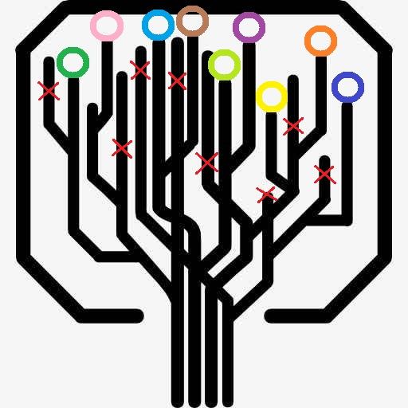密度阈值：第4管理章程的联动密度阈值。
人类：17倍阈值。
抽样检测数据样本：
被实验者2号：9。
被实验者3号：12。
被实验者1号：2。
如何破解？
提高模块间的融合度，让信息以最快速度进行回流。
融合度：主要是意识强度。
如：模块开发度、模块之间的运转等意识强度数值。
也是结构性机制，不像是开关，意识强度再高也只能无限接近自然数值，除非脱离催眠系统。
DNA破解后，也会同步自然失效，模块自动重组回到自然状态。

3）模块螺旋发展规则
模块螺旋发展规则：
模块在联动运转中会形成螺旋促进的作用，所有模块之间形成一种螺旋上升的促进，像叠加效应。
干涉手段：
T组针对这个特征，来进行有效抑制。
自然发展是并行螺旋，T组将并行结构改变成串行结构，效率大大减弱。
T组在模块之间建立串行的、多层的、像鱼骨状的中枢信息系统。
原始系统：所有模块排列好、平等的、并行的系统。
比如：其中一个模块发出一个程序/经验/规则等，可提高所有模块的效率，则所有模块可同时并行接收被促进。
T组的鱼骨结构：只能一个一个从下往上串行接收被促进，目的是制约联动效率。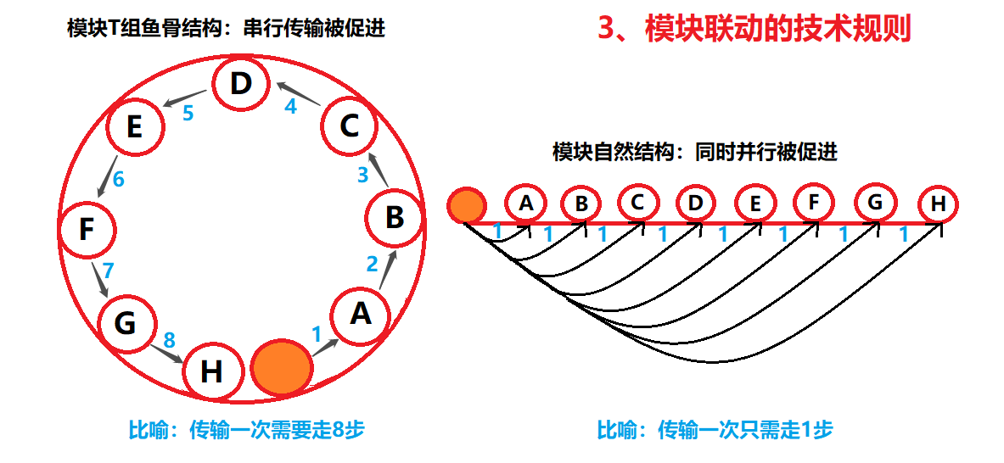
螺旋促进数值：效率比最高1比1，自然比例。
人类平均数值：1/5-1/8。
抽样检测数据样本：
被实验者2号：1/4。
被实验者3号：1/5。
被实验者1号：1/2。
如何破解？
意识强度高，螺旋提升会自然突破结构性限制，直接输出。
完全突破：因为是结构性绑定，除非离开催眠系统，否则只能无限接近1。
DNA破解后，此结构失效。

4）模块点对点信息效应规则
模块点对点信息效应：
模块与模块的信息，不需要经过连接，而在产生相同信息频率时，会产生非连接性的隔空同步信息感应，类似量子纠缠。
因为这是一种隔空信息传输，T组无法使用连线干扰。
干涉手段：
但是T组可以通过触发感应的方式，对被触发的信息进行记录，获取信息。
进入信息后，反馈到AI发射器，模拟这种信号，产生干扰波，使信息不能完整隔空传输。
其弱点是不能先发制人，只能在信息出现后进行干扰。因此，属于被动干扰机制，无法做到主动干扰机制。
干扰形式：产生信息同频同步，干扰系统捕捉信息，将信息复制、变形、扭曲，再发送回信息源，导致个体信息混乱不真实、
原信息扭曲程度：扭曲太小，则影响不大。扭曲太大，容易被觉察。因此，必须符合信息自身逻辑关系，才能达到暗中扭曲的效果。
如何破解？
外力干扰不能完全杜绝隔空传输情况，只能进行一定范围的有效干扰。
意识强度依然是破解的主要方式。点对点信息干扰阈值：
人类平均：0.5到3.5错位倍数阈值。相当于50%-350%错位震动范围值，以原信息为100%的基准。
换言之：干扰可达50%-350%到信息扭曲或信息错位。
抽样检测数据样本：
被实验者2号：0.3。
被实验者3号：0.3。
被实验者1号：0.1。
被实验者4号：4.0-4.5。
被实验者17号：5。
被实验者18号：4-6。
被实验者11号：1.5-2。
被实验者13号：3.5。
被实验者16号：1.5。
被实验者5号：1-1.5。
被实验者6号：0.7。
被实验者15号：0.5。

5）增加信息粒子的干扰规则
增加信息粒子的干扰规则：
当大量信息粒子进入模块联动系统，会干扰系统随机产生杂质，混入信息渠道。
因此，增大模块运行压力、负担、运行时间和难度，可以增加与原信息无关的杂质。
T组使用这种干扰装置，检测到信息进入模块时，会AI自动产生杂质信息混入模块。
其目的是增加模块运行时间和负担，导致信息准确率下降、冗余信息增多、降低处理效率。
T组的这种干扰系统有AI学习机制，可分析个体特性进行深度学习，然后进行适合个体特性的杂质的批量生产，尽量不让个体觉察到。
此干扰系统也会根据信息特性进行学习，比如个体长期接收某些内容信息，系统会根据此类信息的长期概率进行分析。
比如：
个体习惯于经常接受某种信息，干扰装置检测到这个常用习惯之后，会进行一种特制的干扰。
其主要目的是减缓和降低模块自动学习自动升级的效率，否则模块会根据常用信息进行自动学习自动升级。
（类似于小机器人AI干扰大机器人AI。）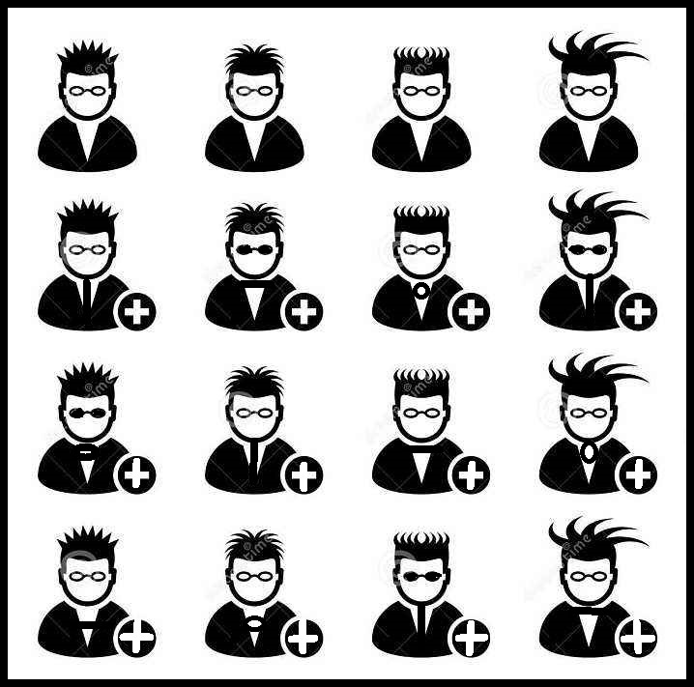干扰规则：
信息杂质投入数量限制的范围值。太低，则没效果。太高，则容易被发现。
干扰阈值：
人类平均：0.2-2增加倍数值。
抽样检测数据样本：
被实验者2号：1（可被增加1倍）。
被实验者3号：2.5（某单一倾向方面）。
被实验者1号：0.5。
被实验者4号：1.8。
被实验者5号：2.7。
被实验者6号：1.2。
被实验者7号：1.9。
被实验者16号：1.5。

6）减少信息粒子的进入规则
减少信息粒子的进入规则：
屏障式的过滤系统，导致信息粒子的失真和不完整。主要是根据个体特征和倾向形成的。
其原理是根据个体主观倾向、潜意识倾向、固化倾向等，形成信息过滤网，对进来的信息进行筛选和屏蔽。
这个过滤和干扰装置，里面都是AI自动的，主要是联动性拓展性。
根据个体特性和倾向，会有一定范围的拓展=拓展数值。比如：个体对D不接受，则会被拓展到D和E。

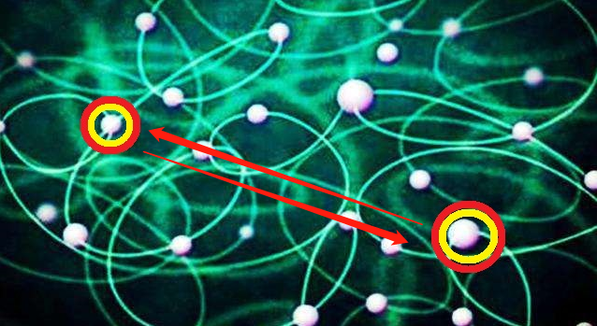
干扰规则：
信息杂质投入数量限制的范围值。太低，则没效果。太高，则容易被发现。
干扰阈值：
人类平均：0.2-2增加倍数值。
抽样检测数据样本：
被实验者2号：1（可被增加1倍）。
被实验者3号：2.5（某单一倾向方面）。
被实验者1号：0.5。
被实验者4号：1.8。
被实验者5号：2.7。
被实验者6号：1.2。
被实验者7号：1.9。
被实验者16号：1.5。

6）减少信息粒子的进入规则
减少信息粒子的进入规则：
屏障式的过滤系统，导致信息粒子的失真和不完整。主要是根据个体特征和倾向形成的。
其原理是根据个体主观倾向、潜意识倾向、固化倾向等，形成信息过滤网，对进来的信息进行筛选和屏蔽。
这个过滤和干扰装置，里面都是AI自动的，主要是联动性拓展性。
根据个体特性和倾向，会有一定范围的拓展=拓展数值。比如：个体对D不接受，则会被拓展到D和E。
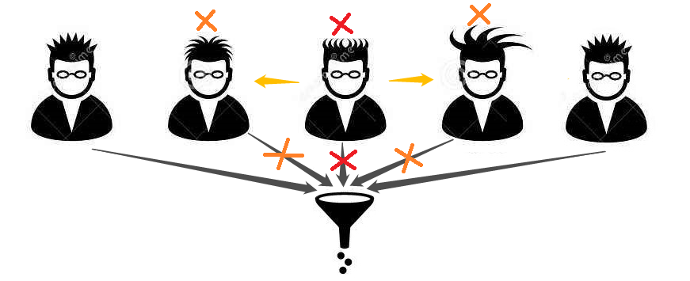拓展阈值：
太宽，容易被发现。因此要给个体很合理很顺其自然的感觉。
人类平均：±0.3到±2。类似于上下百分比范围。
抽样检测数据样本：
被实验者2号：±0.3（上下拓展浮动范围30%）。
被实验者3号：±0.3。
被实验者1号：±0.1。
被实验者4号：±1。
被实验者5号：±0.8。
被实验者6号：±0.5。
被实验者7号：±0.8。
被实验者16号：±0.4。

7）虚假模块的导入规则
虚假模块的导入：
在各模块联动过程中，导入虚假模块（克隆模块），进行干扰。
此方法是通过一系列监控，克隆原生模块，对模块进行初始化，纯粹是镜像克隆干扰手段。
虚拟模块根据原生模块进行自动克隆，对克隆数据进行备份，对同步的数据进行细微改造。
此规则与植入物有关联，用克隆模块对植入物进行支持。
克隆不仅仅是模块，还涉及到运行规则和参数。
克隆的自身机制：
对原生模块进行学习和复制的程序，得到信息数据，能对植入物提供帮助。
其目的是让原生模块不容易发觉外来的干扰。因为原始模块不可替换，但是虚假模块可以在原生模块之间混入假信息，也可以给植入物导入信息，帮助植入物。
导入虚假信息，有个范围。太大，会被模块识别。太小，则没效果。
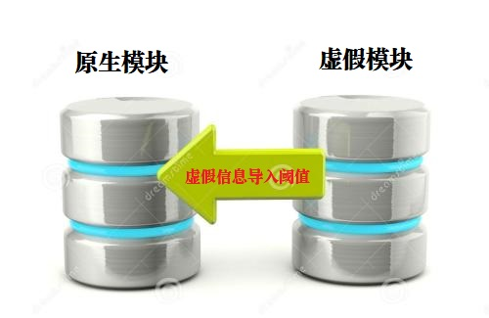虚假信息导入阈值：
人类平均：1-5倍数值。根据个体原生模块识别机制进行参考的个体相对倍数值。
抽样检测数据样本：
被实验者2号：0.5（增加倍数范围50%）。
被实验者3号：0.8。
被实验者1号：0.1。
被实验者4号：1.3。
被实验者5号：1.8。
被实验者6号：1。
被实验者7号：1.4。
被实验者16号：1.2。

8）限制模块记忆储存能力规则
模块记忆储存能力：
模块本身有记忆储存能力，像电脑内存，对处理信息特征进行记录。
正常情况下，某段记忆，不去回忆，随着时间会被慢慢遗忘或淡化（并不是真正的遗忘，实际是淡化，因为记忆永不消失）。
T组的干涉手段：
对模块的记忆功能进行限制，干涉记忆能力。
比如：一些记忆的原始遗忘期（=淡化期）本来是比如5年，会被T组缩短到3年。
限制方式：
T组输入大量无用数据，进入模块，减低模块处理效率，通过这种信息干扰和混乱，导致记忆储备能力被压缩。
类似于向记忆仓库里塞了很多垃圾，导致可用空间越来越少。
从模块角度来看，仓库被箱子装满了，但是实际箱子是空的或者是些没用的信息。
比如：心灵鸡汤，看起来冠冕堂皇，其实实用价值没多少。
原生模块有自动清理程序，但识别能力和清理能力每个个体不同，效率不高时，只能一刀切，有用的和没用的可能一起被切掉。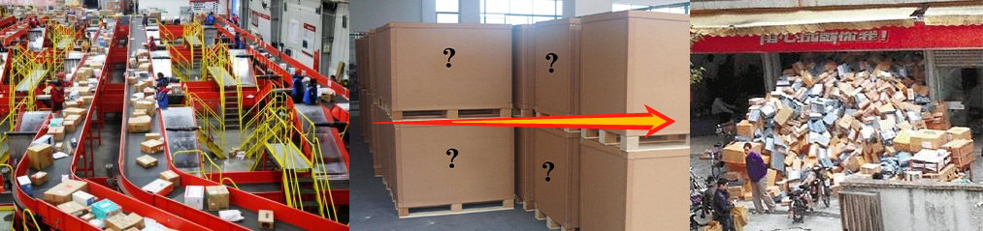
阈值：
不被发现的前提下，尽量缩短记忆遗忘期（淡化期），以达到干涉人类的记忆能力之目的。
人类平均：-2到-8效率倍数值。个体相对值。
被实验者2号：-3.5（被缩短3.5倍）。
被实验者3号：-4。
被实验者1号：-1。
被实验者4号：-5。
被实验者5号：-4.5。
被实验者6号：-4.3。
被实验者7号：-4.5。
被实验者16号：-4.2。

9）模块入侵规则
模块入侵：
模块联动管理机制定期导入病毒信息粒子。
通过联动系统的监控，AI系统模拟模块特性，定期做病毒检测，将大量病毒粒子导入模块，从而能检测出模块的漏洞数值。
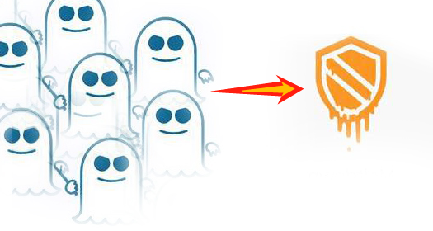阈值：
检测过程中不能让个体觉察，需要可控阈值范围。
太狠，漏洞会被个体觉察到，反而变成免费体检。
不让个体觉察，而发现漏洞，可达到利用漏洞的目的。
阈值范围是根据不同模块特性来控制的。
人类平均：2-5Ω，破坏强度单位级别。与模块承受力成正比。
对模块破坏效果：
1Ω处理混乱，但也能处理；
2Ω出现数据处理错误，但不影响信息整体解读；
3Ω错误更多，影响信息整体解读流畅性；
4Ω出现小逻辑错误，信息准确率小打折扣；
5Ω出现大逻辑错误，信息准确率中大折扣，细节丢失。
抽样检测数据样本：
被实验者2号：5（模块识别能力=病毒承受能力。超过5Ω则容易被发觉，除非手动定制）。
被实验者3号：4。
被实验者1号：5。
被实验者4号：2.5（只需要2.5Ω即可达到检测目的）。
被实验者5号：3.2。
被实验者6号：3.5。
被实验者7号：2.8。
被实验者16号：4。

10）模块对冲规则
模块对冲：
原理是利用原生模块特征产生冲突，来抵消模块执行力。相当于挑拨离间，内部冲突而自我消耗（内耗）。
干涉规则：
T组的干扰控制机制会寻找冲突最大的模块，进行数据对冲，使其产生矛盾。
模块对冲过程中，矛盾太大，个体会进入自省机制，原生模块之间会自动进入重新计算融合度的过程，自我促进机制会被激活，对冲突的两个模块之间的融合度进行计算、自省、升级，类似物极必反的原理。
所以，T组的干扰控制，不能导致模块冲突太猛烈，以避免激活模块原生的自省机制。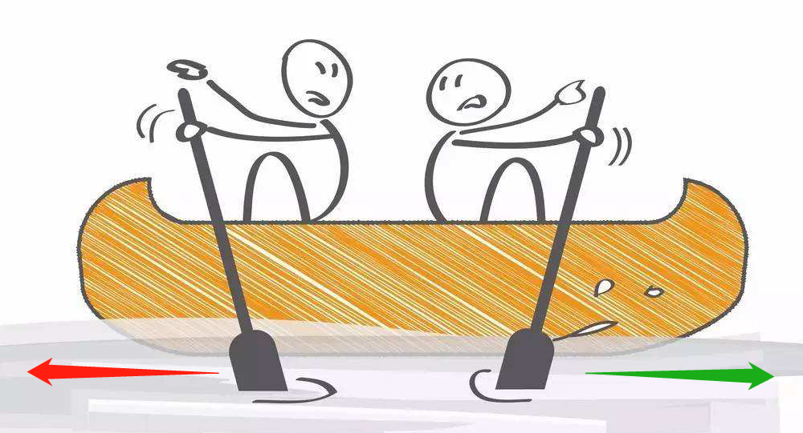阈值：
人类平均：2-5Φ，冲突强度单位级别。与模块承受力成正比。
抽样检测数据样本：
被实验者2号：4.5（冲突强度倍数）。
被实验者3号：3（只需要3倍即可达到干扰目的）。
被实验者1号：5。
被实验者4号：3.2。
被实验者5号：3。
被实验者6号：3.8。
被实验者7号：3。
被实验者16号：3.8。

11）触发性模块机制
触发性模块机制：
模块有触发管理机制，所有模块都有触发数值。信息进入达到触发数值，模块会启动运转，整体系统会对模块触发数值进行管理。原生系统是有条理性的，对各个模块的协调性很高。
T组对系统触发数值进行修改，让模块触发时机不是处于最佳状态，最终导致整体运行效率降低。
触发数值，每个模块不一样（意识强度文件中的主要模块）。
T组控制时，对数值进行增减修改，使触发时机提前或延迟。

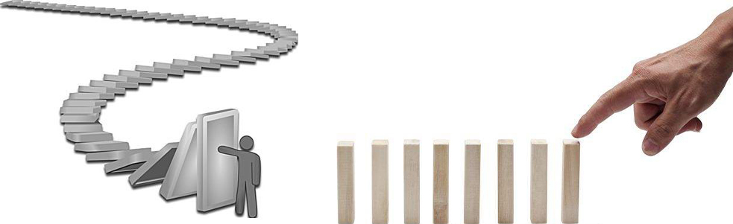触发效率限制阈值：
人类平均：2-5倍（降低倍数），反比值。
太大，容易导致模块运行出现混乱，让个体处于遭遇重大挫折状态，容易被觉察。
太小，则缺乏控制效果。
抽样检测数据样本：
被实验者2号：1.5（降低1.5倍）。
被实验者3号：2.1。
被实验者1号：0.7。
被实验者4号：2。
被实验者5号：2。
被实验者6号：2.1。
被实验者7号：2.1。
被实验者16号：2。

12）混合型模块机制
混合型模块机制：
把上面几个干扰机制进行混合型调控，让各种控制手段处于最佳状态。对信息最终整理融合后的输出进行干扰。
包含两个程序：
1）以上各规则中的控制机制进行有效管理。
2）对信息最终整理融合的输出进行干扰。
T组有不同的部门，负责不同模块数值的具体调控。各部门的组长负责综合数值的宏观调控。
与“第5章程：逆向发展阈值管理章程”相关联，阈值相同。
1）自然状态（纯天然不优化）：1或0（相对基数）相对于个体的自然值，设定为x值
2）正常状态下的最佳优化方案（最符合个体利益）：+7.5 x。可发展空间。
3）管理状态下的最佳优化方案（最符合T组利益）：-9 x。可压缩空间。
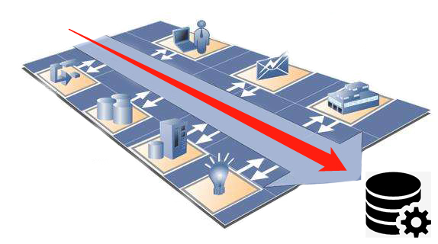阈值：
人类平均可测量范围：+7.5x到-9x。如上。以控制负值为主。
抽样检测数据样本：
被实验者2号：+3x（范围：+5x到-17x）。
被实验者3号：-2x（范围：+7x到-10x）。
被实验者1号：+1.5x（范围：+3x到-25x）。
被实验者4号：-1x到-2x（范围：+7.5x到-11x）。
被实验者5号：-1.2x到-1.5x（范围：+7x到-9x）。
被实验者6号：-0.8x到-1x（范围：+8x到-12x）。
被实验者7号：-2x（范围：+8x到-9x）。
被实验者16号：-0.5x（范围：+6x到-12x）。

13）反模块AI自动升级机制
模块AI自动升级机制：
人体机器人的原生模块的AI系统，会自动升级，是自然状态。即：在检测到外来信息对模块的干扰、操控时，模块都会自动学习和自动升级。
反模块AI自动升级：
T组对此机制进行干扰，其目的是让模块在联动过程中无法升级（防止人体机器人的自动学习自动升级）。
干扰手段是通过阈值控制中心，控制阈值范围，防止模块被阈值激活，防止模块自动升级，达到既可以控制但不会被觉察之目的，让模块升级机能一直处于沉睡状态，一直处于机器人状态。
阈值：综合数值，更侧重管理机制。
与“第5章程：逆向发展阈值管理章程”联动。
比第12规则更全面，包含正值。
如果个体有觉醒意识出现，会调节正值，使个体处于假提升状态。
比如：被实验者3号的假正值、假提升状态。（但是意识强度综合值没有提升，是个体难识别的假提升。）
两种综合阈值的侧重点：
1）第5章：主要是不可逆转的阈值范围。
2）第13规则：主要是不让模块自动升级技能被激活的阈值范围。
人类平均：±4x。被激活阈值范围的平均值，还有其它综合因素，需要T组各个部分分别控制其它因素。
抽样检测数据样本：
被实验者2号：+3x/±2.8x。
被实验者3号：-2x/±5.8x（假提升状态）。
被实验者1号：+1.5x到+2x/±1.7x（旧数值，没有最新数值。T组数据库对此实验者的数据长期没更新/因已被此实验者破解/找不到阈值范围无法更新）。
被实验者4号：-1x到-2x /±6x。
被实验者5号：-1.2x到-1.5x /±5.5x。
被实验者6号：-0.8x到-1x /±5x。
被实验者7号：-2x/±6x。
被实验者16号：-0.5x/±5x。
------
*注意：
以上只是平均值和综合值。
个体实际情况：
个体在某方面的特殊强项和特殊数值，可突破平均值和综合值的限制，触发自动学习自动升级机制。
因此，注意提升自己的强项，用强项击破弱项，也是一种有效的催醒策略。
------

附：地球人体规则委员会

- 地球人体规则委员会？

全称：“载具粒子模块规则研究委员会地球分会”。
1）“载具粒子模块规则研究委员会”：
是一个对游戏载具模块联动性进行研究和管理的组织。游戏载具，就是人类所说的“身体”，是一种机器身体。
研究管理范围：所有催眠星球（包含T组和S组所运营的星球）。
这是一个很大的研究组织，核心委员会12位，全员工数量1万多名，分布在不同催眠星球。成员包含多种生物，人形类、爬虫类等。
2）“地球人体规则委员会”：
是“载具粒子模块规则研究委员会”的地球分会。
地球人的“游戏载具”，就是人类的“多次元复合体”。
● “载具粒子模块规则研究委员会”的历史？
前身是从“意识强度研究管理委员会”（独立于T组的研究组织）专门划分出来的。
刚开始规模不大，经过几次变动和发展，逐渐成为一个有规模的专属系统，和意识强度研究密不可分。技术人员大部来自T组员工和相关星盟。
● “意识强度研究管理委员会”历史？
最早专门研究意识强度的独立性技术组织，成员不多。
后来1组出现后，进行了资源组合。
之后，此组织涉及到催眠星球的开发管理项目，占其业务的80%，主要是研究“意识限制”技术。
其它非催眠领域的项目，大约占其业务的20%，主要是研究“意识拓展”技术。
● “地球人体规则委员会”的组成？
“地球人体规则委员会”的员工组成不到2000位，核心委员会有9位。比较低调，不对外公布，是个隐蔽性很强的组织。
此委员会以研究为主，研究范围以T组指派的项目为主，但是独立性比较强。
管理模式：
核心成员是轮流制，组长通过委员会选举，组员比较固定，像T组管理模式。核心组员意识强度基本在9以上。
T组对此委员会管理不多，主要是派遣项目管理员进行项目指派。
T组管理员和组长共同主导项目，下面8个组员比较自由和独立，一般做自己喜欢的研究，也会客串到其它组织。
T组对催眠星球的意识强度干扰战略，主要是基于和参考此委员会提供的技术。
----
*注1：本文内检测数据均为2019年的数据。
*注2：部分被检测者的当年意识强度检测值，可对照参考元吾氏博文《意识强度检测点：抽样检测数据样本20190317》。
-------Disclaimer 免责声明-------
经验分享，仅供参考。转载自由，严禁修改。
All info is intended for experience sharing and reference only without any warranty.
Redistribution is freely permitted provided that no modification is made whatsoever.

